江苏大学
单教二、E6、F1和F6学生宿舍家具采购项目

采购文件

项目编号：JSZC-320000-JCEC-G2026-0090

采购人：江苏大学
采购代理机构：江苏省设备成套股份有限公司
2026年4月29日

目录

第一章 采购公告 3
第二章 供应商须知 6
第三章 评标标准 18
第四章 采购需求 21
第五章 合同主要条款及格式 40
第六章 附件 45

采购公告
项目概况
江苏大学单教二、E6、F1和F6学生宿舍家具采购项目的潜在供应商应在江苏政府采购网获取招标文件，并于2026年5月21日14点00分（北京时间）前递交投标文件。

一、项目基本情况
1.1项目编号：JSZC-320000-JCEC-G2026-0090
1.2项目名称：江苏大学单教二、E6、F1和F6学生宿舍家具采购项目
1.3预算金额：人民币251.00万元
1.4最高限价：人民币248.00万元
1.5采购需求：单教二、E6、F1和F6学生宿舍家具采购，主要包含双层床、双人书桌书架、双人衣柜、单人椅等，具体需求详见采购文件第四章采购需求。
1.6合同履行期限：合同签订后按照甲方通知可以安装日期起20个日历天内完成（含供货、安装调试时间），最迟交付时间为2026年8月25日。
1.7本项目标的所属行业：工业。
1.8本项目专门面向中小企业（或监狱企业或残疾人福利性单位）采购。
1.9本项目不接受进口产品（注：本文件所称进口产品是指通过中国海关报关验放进入中国境内且产自关境外的产品）。
1.10本项目不接受联合体投标。

二、申请人的资格要求：
2.1满足《中华人民共和国政府采购法》第二十二条规定；
（1）具有独立承担民事责任的能力（提供法人或者其他组织的营业执照等证明文件，复印件加盖公章）；
（2）供应商须提供法人代表授权书（原件），法定代表人、授权代表身份证复印件及供应商2025年11月至投标截止时间中任意一个月为授权代表所缴纳社保的证明材料。（如果是法定代表人直接参与投标的可以不提供授权书及社保证明材料）；
（3）具有良好的商业信誉和健全的财务会计制度，提供2025年11月至投标截止时间中任意一月份的财务状况报告（至少包括资产负债表和利润表）（法人或者其他组织成立未满三个月的可以不提供），或其银行出具的资信证书（复印件）（2025年11月至投标截止时间），或其2024年度或2025年度经审计的财务报告复印件加盖公章；
（4）具有履行合同所必需的设备和专业技术能力（供应商根据履行采购项目合同需要，提供履行合同所必需的设备和专业技术能力的证明材料）；
（5）有依法缴纳税收的良好记录，提供2025年11月至投标截止时间中任意一月份的纳税凭据复印件加盖公章（依法免税的应提供相应文件说明）；
（6）有依法缴纳社会保障资金的良好记录，提供2025年11月至投标截止时间中任意一月份的依法缴纳社会保障资金的凭据复印件加盖公章；
（7）参加政府采购活动前三年内，在经营活动中没有重大违法记录（提供承诺书并加盖供应商公章）；重大违法记录，是指供应商因违法经营受到刑事处罚或者责令停产停业、吊销许可证或者执照、较大数额罚款等行政处罚；
（8）法律、行政法规规定的其他条件：无。
2.2 采购人根据采购项目的特殊要求规定的特定条件：无。
2.3 落实政府采购政策需满足的资格要求：本项目属于专门面向中小企业（或监狱企业或残疾人福利性单位）采购的项目，供应商须为符合政策要求的中小企业（含中型企业、小型企业和微型企业，或监狱企业或残疾人福利性单位），并按要求提供《中小企业声明函》或《残疾人福利性单位声明函》或属于监狱企业的证明文件。
2.4单位负责人为同一人或者存在直接控股、管理关系的不同供应商，不得参加同一合同项下的政府采购活动。
2.5为采购项目提供整体设计、规范编制或者项目管理、监理、检测等服务的供应商，不得再参加该采购项目的其他采购活动。
2.6拒绝列入失信被执行人、重大税收违法失信主体、政府采购严重违法失信行为记录名单及其他不符合《中华人民共和国政府采购法》第二十二条规定条件的供应商参与政府采购活动。采购人或者采购代理机构在进行资格审查的同时，依法通过“中国政府采购网”、“信用中国”网站等渠道查询投标人信用记录并保存。

三、获取招标文件
3.1时间：自招标文件公告发布之日起5个工作日
3.2地点：江苏政府采购网
3.3方式：网上下载
3.4售价：0.00元

四、提交投标文件开始时间、截止时间、地点和开标时间、地点
4.1提交投标文件截止时间、开标时间：2026年5月21日14点00分（北京时间）
4.2提交投标文件地点：江苏省政府采购管理交易系统（苏采云）（以下简称“苏采云”）（网址：http://jszfcg.jsczt.cn/）
4.3开标地点：“苏采云”网上开标大厅。

五、公告期限
自本公告发布之日起5个工作日。

六、其他补充事宜
6.1本项目在江苏政府采购网发布公告。
6.2勘察现场或答疑地点：无。
6.3采购项目需要落实的政府采购情况:本项目执行《政府采购促进中小企业发展管理办法》《关于政府采购支持监狱企业发展有关问题的通知》《关于促进残疾人就业政府采购政策的通知》《国务院办公厅关于在政府采购中实施本国产品标准及相关政策的通知》等政府采购文件。

七、对本次招标提出询问，请按以下方式联系
7.1采购人信息
名 称：江苏大学
地址：江苏省镇江市学府路301号`
联系方式：杨老师、胡老师 0511-88790072、88780127
7.2采购代理机构信息
名称：江苏省设备成套股份有限公司
地址：南京市鼓楼区清江南路18号鼓楼创新广场D栋10楼1003室
联系方式：颜丽、吴宏、徐鑫磊 025-83311056、83315832、1391393130
7.3项目联系方式
项目联系人：颜丽、吴宏、徐鑫磊
电话：025-83311056、83315832、13913931305

第二章 供应商须知
一、总 则
1、适用法律
1.1本次招标适用《中华人民共和国政府采购法》（以下简称政府采购法）《中华人民共和国政府采购法实施条例》（以下简称政府采购法实施条例）《政府采购货物和服务招标投标管理办法》等法律、行政法规、部门规章和规范性文件。
2、定义
2.1“采购人”是指依法进行政府采购的国家机关、事业单位、团体组织。
2.2“投标人（供应商）”是指参加投标竞争，并符合招标文件规定资格条件的法人、其他组织或者自然人。
2.3“采购代理机构”是指集中采购机构和集中采购机构以外的采购代理机构，集中采购机构以外的采购代理机构，是从事采购代理业务的社会中介机构。
2.4“货物和服务”指本招标文件中所述产品及相关服务。
2.5“用户或使用单位”是指使用货物，接受服务的单位。
3、政策功能
3.1政府采购促进中小企业发展，在政府采购活动中，供应商提供的货物、工程或者服务符合《政府采购促进中小企业发展管理办法》（财库〔2020〕46号）的规定的，享受中小企业扶持政策。中小企业参加政府采购活动，应当出具《中小企业声明函》（格式见第六章），否则不得享受相关中小企业扶持政策。（“中小企业划型标准”详见《关于印发中小企业划型标准规定的通知》工信部联企业〔2011〕300号及《国家统计局关于印发<统计上大中小微型企业划分办法（2017）>的通知》国统字〔2017〕213号）。
3.2政府采购支持监狱和戒毒企业发展政策，监狱和戒毒企业提供的产品和服务在评标时将获得优势，参加投标的监狱和戒毒企业，应当提供由省级以上监狱管理局、戒毒管理局（含新疆生产建设兵团）出具的属于监狱企业的证明文件，监狱和戒毒企业享受政府采购支持政策的要求详见《关于政府采购支持监狱企业发展有关问题的通知》（财库〔2014〕68号）。
3.3政府采购促进残疾人就业政策，残疾人福利性单位提供的产品和服务在评标时将获得优势，参加投标的残疾人福利性单位，应当提供《残疾人福利性单位声明函》，残疾人福利性单位享受政府采购支持政策的要求详见《关于促进残疾人就业政府采购政策的通知》（财库〔2017〕141号）。
3.4政府采购节能产品、环境标志产品实施品目清单管理。拟采购产品属于节能产品品目清单规定必须强制采购的，实行强制采购。拟采购产品属于节能产品、环境标志产品品目清单规定优先采购的，在性能、技术、服务等指标同等条件下，实行优先采购，优先采购的评审标准详见本招标文件第三章。参加政府采购活动的节能产品、环境标志产品供应商应当提供国家确定的认证机构出具的、处于有效期之内的节能产品、环境标志产品认证证书。
3.5强制采购信息安全产品。参加政府采购活动的信息安全产品供应商应当选择经国家认证的信息安全产品投标，并提供由国家信息安全认证中心按国家标准认证颁发的有效认证证书。
3.6进口产品政策
（1）除采购公告载明接受进口产品参加外，不允许进口产品参加。进口产品认定依照《财政部关于政府采购进口产品管理有关问题的通知》（财办库〔2008〕248号）的规定。
（2）允许进口产品参加的，满足需求的国内产品可以参加。
（3）允许进口产品参加的，优先采购向我国企业转让技术、与我国企业签订消化吸收再创新方案的供应商的进口产品。
3.7本国产品支持政策
本国产品标准适用于货物，包括政府采购货物项目和服务项目中涉及的货物。政府采购活动涉及本国产品的，投标人应当出具《关于符合本国产品标准的声明函》（格式见第六章），否则不得享受价格评审优惠。本国产品支持政策详见《国务院办公厅关于在政府采购中实施本国产品标准及相关政策的通知》（国办发〔2025〕34号）。
3.8未按要求提供相关材料的，不享受相关政策。
3.9《江苏大学采购供应商失信行为处置办法》（江大校[2024]221号)适用本次采购活动。

二、招标文件构成
4、招标文件组成
4.1招标文件包括以下主要内容：采购公告；供应商须知；供应商应当提交的资格、资信证明文件；为落实政府采购政策，采购标的需满足的要求，以及供应商须提供的证明材料；投标文件编制要求、投标报价要求；招标项目预算金额，设定最高限价的，还应当公开最高限价；招标项目的技术规格、数量、服务标准、验收等要求，包括附件、图纸等；拟签订的合同文本；货物、服务提供的时间、地点、方式；采购资金的支付方式、时间、条件；评标方法、评标标准和投标无效情形；投标有效期；投标截止时间、开标时间及地点；采购代理机构代理费用的收取标准和方式；供应商信用信息查询渠道及截止时点、信用信息查询记录和证据留存的具体方式、信用信息的使用规则等。
4.2招标的最小单位是包。招标货物数量及技术要求中未分包的，供应商对要求提供的货物和服务不得部分投标；招标货物数量及技术要求中已经分包的，可以以包为单位投标。
4.3采购代理机构如果要求供应商按照招标文件规定提交备选投标方案的，供应商可以提交备选方案；否则，备选方案将被拒绝。
4.4招标文件中要求的产品品牌或型号，是采购人根据项目所要实现的功能推荐的品牌或型号，仅供供应商参考，并不是限制条件。
5、招标文件的澄清或者修改
5.1采购人或者采购代理机构可以对已发出的招标文件进行必要的澄清或者修改，但不得改变采购标的和资格条件。澄清或者修改应当在原公告发布媒体上发布澄清公告。澄清或者修改的内容为招标文件的组成部分。
5.2澄清或者修改的内容可能影响投标文件编制的，采购人或者采购代理机构应当在投标截止时间至少15日前，以书面形式通知所有获取招标文件的潜在供应商；不足15日的，采购人或者采购代理机构应当顺延提交投标文件的截止时间。
三、投标文件的编制
6、投标文件的语言、计量单位、货币和编制
6.1供应商提交的投标文件、技术文件和资料，包括图纸中的说明，以及供应商与采购代理机构就有关投标的所有来往函电均应使用中文。投标文件中若有英文或其他语言文字的资料，应提供相应的中文翻译资料。对不同文本投标文件的解释发生异议的，以中文文本为准。
6.2供应商所使用的计量单位应为国家法定计量单位。
6.3供应商应用人民币报价。投标产品如果是进口产品的，应提供人民币与外币之间的汇率。
6.4供应商应在投标文件中写清相应的项目编号、项目名称、供应商全称、地址、电话、传真等。
6.5供应商根据招标文件载明的标的采购项目实际情况，拟在中标后将中标项目的非主体、非关键性工作交由他人完成的，应当在投标文件中载明。
7、联合体投标
7.1 两个以上的自然人、法人或者其他组织可以组成一个联合体，以一个供应商的身份共同参加政府采购。
7.2 联合体中有同类资质的供应商按照联合体分工承担相同工作的，按照资质等级较低的供应商确定资质等级。
7.3 联合体各方之间应当签订联合体协议，明确约定联合体各方承担的工作和相应的责任，并将联合体协议连同投标文件一同提交。
7.4 以联合体形式参加政府采购活动的，联合体各方不得再单独参加或者与其他供应商另外组成联合体参加同一合同项下的政府采购活动。
8、投标文件的组成
8.1供应商应当根据招标文件要求编制投标文件，投标文件应对招标文件提出的要求和条件作出实质性响应，并在《商务条款偏离表》和《技术条款偏离表》等处逐条标明满足与否。对带星号（“★”）的技术条款必须在投标文件中提供技术支持资料（具体详见技术参数要求），未提供技术支持资料的，视为未对招标文件实质性要求作出响应，评审时不予认可。
8.2 投标文件由商务、技术、价格以及其他部分内容组成。投标文件目录及有关格式按招标文件“第六章 投标文件格式及附件”的要求编制。
9、投标文件的商务内容
9.1商务部分内容是证明供应商有资格参加投标和中标后有能力履行合同的文件，这些文件应能满足招标的要求，包括但不限于下列文件（（1）-（4）所述材料不得有缺失或提供不全或不满足招标文件的实质性要求）：
（1）投标函（投标申请及声明）（格式见第六章）；
（2）法定代表人授权书及委托代理人的身份证明文件的复印件（格式见第六章）；
（3）供应商资格资信证明文件：
  - 第一章采购公告中 2.1《中华人民共和国政府采购法》规定的资格条件证明文件；
  - 第一章采购公告中 2.2落实政府采购政策需满足的资格要求；
  - 第一章采购公告中 2.3 采购人根据采购项目的特殊要求规定的特定条件证明文件。
（4）开标一览表及附表（格式见第六章）；
（5）《商务条款偏离表》；
（6）第三章评标标准中对应的所需证明材料；
（7）其它。
10、投标文件的技术内容
技术部分内容是证明供应商提供的货物和服务是合格的、并符合招标文件要求的证明文件，以及对货物和服务的详细说明，这些文件可以是文字资料、图纸、数据或其他证明文件等。提供的货物和服务如与招标文件要求有不符之处，应说明其差别之所在。包括但不限于下列文件：
（1）技术说明或服务方案；
（2）《技术条款偏离表》；
（3）服务承诺；
（4）供应商拟投入本项目的设备、人员情况一览表；
（5）供应商认为需要提供的其他技术资料。
11、投标文件的价格内容
11.1价格部分内容是对采购标的价格构成的说明，招标文件如无特别说明，每一项货物及服务仅接受一个价格。
11.2报价应包含为履行本项目合同项下所有义务的全部含税费用（包括但不限于货物设计、制造、包装、仓储、运输装卸、保险、安装、调试及其材料及验收合格之前保管及保修期内备品备件、专用工具、伴随服务、技术图纸资料、人员培训发生的所有含税费用、支付给员工的工资和国家强制缴纳的各种社会保障资金），以及供应商认为需要的其他费用等。
11.3供应商的任何错漏、优惠、竞争性报价不得作为减轻责任、减少服务、增加收费、降低质量的理由。
11.4 供应商应在《开标一览表》《分项报价表》等标明投标货物和服务的单价、总价以及分项报价等。
11.6本项目预算为：详见第一章。
12、投标文件的其他部分
12.1 其他部分由供应商根据编制投标文件需要提供的其他相关文件组成。
12.2 如标书制作工具中格式和内容与“江苏政府采购网”发布的采购文件不一致，以上述网站发布的采购文件为准。
13、投标保证金：（本项目无需缴纳投标保证金）
14、投标有效期
14.1 自开标之日起90天内投标有效，投标有效期从提交投标文件的截止之日起算。投标文件中承诺的投标有效期应当不少于招标文件中载明的投标有效期。
14.2 特殊情况下，在原投标有效期截止之前，采购代理机构可要求供应商同意延长投标有效期，这种要求与答复均应以书面形式提交。供应商可拒绝这种要求，接受延长投标有效期的供应商将不会要求和允许修正其投标。
15、投标文件签署
15.1 投标文件应按照招标文件要求加盖电子公章，否则视为无效投标。
16、投标费用
16.1 供应商应承担所有与准备和参加投标有关的费用，无论招标结果如何，采购代理机构和采购人在任何情况下均无义务和责任承担这些费用。
16.2 招标代理服务费：
本次采购活动由采购代理机构按照国家发改委“发改价格[2011]534号”文件规定的招标代理服务收费标准的45%收取，单个项目的招标代理服务费最高不超过￥2.30万元(贰万叁仟圆整)、最低为￥2500.0元(贰仟伍佰圆整)收取代理服务费。中标供应商在领取中标通知书时向采购代理机构支付代理服务费。
四、投标文件的递交
17、投标文件的递交
17.1 投标人应当按照《操作手册》规定，在招标公告规定的投标截止时间前制作并上传电子投标文件。招标代理机构拒绝接收提交投标文件截止时间后上传的任何电子投标文件。
18、投标文件的解密
18.1 投标人应当按照《操作手册》规定，在“苏采云”系统规定的时间内对投标文件进行解密。
18.3 投标人应充分考虑网络环境、网络带宽等因素可能对投标产生的影响，如因投标人自身原因造成的电子投标文件解密不成功的，做无效投标处理。
19、投标文件的修改和撤回
19.1投标人在投标截止时间前，可以对所递交的投标文件进行补充、修改或者撤回，并书面通知采购人或者采购代理机构。补充、修改的内容应当按照招标文件要求签署、盖章、密封后，作为投标文件的组成部分。
19.2 投标截止时间之后，投标文件不得撤回；如撤回，投标保证金不予退还。
20、诚实信用
20.1供应商应当遵循公平竞争的原则，不得恶意串通，不得妨碍其他供应商的竞争行为，不得损害采购人或者其他供应商的合法权益。
20.2在评标过程中发现供应商有上述情形的，评标委员会应当认定其投标无效。
五、开标、评标与定标
21、开标
21.1 代理机构在招标公告中规定的时间和地点组织公开开标。投标人按照《操作手册》规定参加开标活动，并在“苏采云”系统规定的时间内对投标文件进行解密。“苏采云”系统公布各投标人名称和投标价格。
21.2 投标人在开标过程中涉及到的投标文件解密、开标结果确认等工作，应按照《操作手册》规定执行。
21.3投标人不足3家的，不得开标。
21.4 投标人如果对开标过程和开标结果有疑义，应当根据《操作手册》规定提出，“苏采云”系统中《开标记录表》公布后5分钟内未提出的，视同认可开标结果。
21.5公开招标数额标准以上的采购项目，投标截止后投标人不足3家或者通过资格审查或符合性审查的投标人不足3家的，除采购任务取消情形外，按照以下方式处理：
（1）招标文件存在不合理条款或者招标程序不符合规定的，采购人、采购代理机构改正后依法重新招标；
（2）招标文件没有不合理条款、招标程序符合规定，需要采用其他采购方式采购的，采购人依法报财政部门批准，经批准后，可变更为其他采购方式采购。
22、评标
22.1 评标委员会
22.1.1评标委员会负责具体评标事务，并独立履行下列职责：
（一）审查、评价投标文件是否符合招标文件的商务、技术等实质性要求；
（二）要求投标人对投标文件有关事项作出澄清或者说明；
（三）对投标文件进行比较和评价；
（四）确定中标候选人名单，以及根据采购人委托直接确定中标人；
（五）向采购人、采购代理机构或者有关部门报告评标中发现的违法行为。
22.1.2 评标委员会由采购人代表和有关技术、经济等方面的专家组成，独立开展评审工作。
22.2 评标程序
22.2.1 投标文件的资格性检查。公开招标采购项目开标结束后，采购人或者采购代理机构应当依法对投标人的资格进行审查。合格投标人不足3家的，不得评标。
22.2.2投标文件的符合性审查。评标委员会对通过资格性检查的投标人的投标文件进行符合性审查，以确定其是否满足招标文件的实质性要求。投标文件有下列情况之一的，在符合性检查时按照无效投标处理：
（1）同一投标人提交两个（含两个）以上不同的投标报价的；
（2）投标文件未按照招标文件要求加盖电子公章的；
（3）报价超过招标文件中规定的预算金额或者最高限价的；
（4）投标文件含有采购人不能接受的附加条件的；
（5）投标文件内容不全或不符合招标文件中规定的其他实质性要求的；
（6）投标人报价过低，有可能影响产品质量或者不能诚信履约的，且不能证明其报价合理性的。
（7）现行法律、法规、规章和招标文件规定的其他无效情形。
22.2.2.1 实质性要求是指本招标文件中用带星号“★”说明的商务和技术要求。
22.2.2.2未通过资格审查或符合性审查的投标人，代理机构将通过“苏采云”系统告知其具体原因，评标结束后不再接受有关询问。
22.2.2.3有下列情形之一的予以废标：
（1）符合专业条件的投标人或者对招标文件作实质性响应的投标人不足三家的；
（2）出现影响采购公正的违法、违规行为的；
（3）投标人的报价均超过了采购预算，采购人不能支付的；
（4）因苏采云系统故障造成开标不成功的；
（5）因重大变故，采购任务取消的。
22.2.3澄清有关问题。
22.2.3.1 评标期间，评委会对投标文件中含义不明确、同类问题表述不一致或者有明显文字和计算错误的内容，有权要求投标人作出必要的澄清、说明或者补正。
投标人的澄清、说明或者补正不得超出投标文件的范围或者改变投标文件的实质性内容。
评委会并非对每个投标人都做澄清要求。
22.2.3.2 需要供应商进行澄清、说明和补正的，评委会将通过苏采云系统向投标人发出《澄清要求函》，接到《澄清要求函》的投标人应当按照要求在苏采云系统中提交《澄清响应函》并加盖电子公章。澄清、说明和补正的内容作为投标文件的补充部分，具体操作方式见《操作手册》。
22.2.3.3 接到评委会澄清、说明和补正要求的，投标人如未按规定作出澄清、说明和补正，其风险由投标人自行承担。
22.2.3.4投标文件报价出现前后不一致的，除招标文件另有规定外，按照下列规定修正：
（1）投标文件中开标一览表（报价表）内容与投标文件中相应内容不一致的，以开标一览表（报价表）为准；
（2）大写金额和小写金额不一致的，以大写金额为准；
（3）单价金额小数点或者百分比有明显错位的，以开标一览表的总价为准，并修改单价；
（4）总价金额与按单价汇总金额不一致的，以单价金额计算结果为准。
评委会将按上述修正错误的方法调整投标文件中的投标报价，同时出现两种以上不一致的，按照前款规定的顺序修正，并由评标委员会通过“苏采云”系统告知投标人，调整后的价格对投标人具有约束力。如果投标人不接受修正后的价格，则其投标将被拒绝。
22.2.3.5投标人在开、评标全过程中应保持通讯畅通，及时登录苏采云系统查阅、答复相关信息，并安排专人与代理机构及评委会联系。
22.2.4比较与评价。评标委员会应当按照招标文件中规定的评标方法和标准，对符合性审查合格的投标文件进行商务和技术评估，综合比较与评价。
22.3 评标方法和标准
22.3.1评标方法分为最低评标价法和综合评分法。本次招标的评标方法和标准，详见本招标文件第三章。
22.3.2最低评标价法，是指投标文件满足招标文件全部实质性要求，且投标报价最低的投标人为中标候选人的评标方法。
采用最低评标价法评标时，除了算术修正和落实政府采购政策需进行的价格扣除外，不对投标人的投标价格进行任何调整。
22.3.3综合评分法，是指投标文件满足招标文件全部实质性要求，且按照评审因素的量化指标评审得分最高的投标人为中标候选人的评标方法。
评审因素，包括价格、技术、商务等。
评标时，评标委员会各成员应当独立对每个投标人的投标文件进行评价，并汇总每个投标人的得分。
价格分采用低价优先法计算，即满足招标文件要求且投标价格最低的投标报价为评标基准价，其价格分为满分。
因落实政府采购政策进行价格调整的，以调整后的价格计算评标基准价和投标报价。
22.4 评标委员会启动异常低价投标审查的情形和具体要求
22.4.1评标过程中出现下列情形之一的，评标委员会应当启动异常低价投标审查程序：
（1）投标报价低于全部通过符合性审查投标人投标报价平均值65%的，即投标报价<全部通过符合性审查投标人投标报价平均值×65%；
（2）投标报价低于通过符合性审查的次低报价投标人投标报价65%的，即投标报价<通过符合性审查的次低报价投标人投标报价×65%；
（3）投标报价低于本项目最高限价65%的，即投标报价<本项目最高限价×65%；
（4）评标委员会基于专业判断，认为投标人报价过低，有可能影响产品质量或者不能诚信履约的其他情形。
22.4.2 评标委员会启动异常低价投标审查后，属于22.4.1条第（1）项至第（4）项情形的，应当要求相关投标人在评标现场合理的时间内对投标价格作出解释，提供项目具体成本测算等与报价合理性相关的书面说明及必要的证明材料，包括但不限于原材料成本、人工成本、制造费用等，给予相关投标人的合理时间一般不少于30分钟。其中，属于22.4.1条第（3）项情形的，供应商已随投标文件一并提交相关书面说明及必要的证明材料的，在评标现场可不再重复提交。
22.4.3评标委员会依据专业经验，参考同类项目中标（成交）价格、类似产品市场价格水平、行业人工费用标准、国家有关部门指导行业协会发布的行业平均成本等情况，对报价合理性进行判断。投标人不能提供书面说明、证明材料，或者提供的书面说明、证明材料不能证明其报价合理性的，评审委员会应当将其作为无效投标处理。
22.4.4异常低价投标审查的启动原因、审查意见和审查结果应当在评标报告中记录，并随投标人提供的相关书面说明及证明材料，以及评标委员会有关互联网浏览、查询历史一并归档。
23、确定中标人
23.1 采用最低评标价法的，评标结果按投标报价由低到高顺序排列。投标报价相同的并列。投标文件满足招标文件全部实质性要求且投标报价最低的投标人为排名第一的中标候选人。
23.2采用综合评分法的，评标结果按评审后得分由高到低顺序排列。若得分相同的，按投标报价由低到高顺序排列。若投标报价仍相同的，按样品分由高到低顺序排列。若样品分仍相同的，则由评标委员会投票确定。投标文件满足招标文件全部实质性要求，且按照评审因素的量化指标评审得分最高的投标人为排名第一的中标候选人。
23.3 中标人确定后，在省级以上财政部门指定的媒体上公告中标结果，中标公告期为1个工作日，公告的同时向中标人发出中标通知书。中标人可在中标结果公告届满之日起三十日内,登录苏采云系统下载。
因系统存储空间有限，中标结果公告届满之日起三十日后，苏采云系统不再保证提供下载《中标通知书》服务，因未及时下载而造成的不利后果由中标人自行承担。
23.4 中标通知书对采购人和中标人具有同等法律效力。中标通知书发出后，采购人不得违法改变中标结果，中标人无正当理由不得放弃中标。
23.5 所有投标文件不论中标与否，均不退回。
24、编写评标报告
24.1评标委员会根据全体评标成员签字的原始评标记录和评标结果编写评标报告。
25、评标过程的保密性
25.1 采购人和采购代理机构将采取必要措施，保证评标在严格保密的情况下进行。
25.2 任何单位和个人不得非法干预、影响评标办法的确定，以及评标过程和结果。
25.3 凡是与审查、澄清、评价和比较投标的有关资料等，均不向投标人及与评标无关的其他人员透露。
六、签订合同
26、签订合同
26.1采购人与中标人应当自中标通知书发出之日起30日内，按照招标文件和中标人投标文件的规定，签订书面合同。所签订的合同不得对招标文件确定的事项和中标人投标文件作实质性修改。
26.2除继续履行将损害国家利益和社会公众利益的，政府采购合同的双方当事人不得擅自变更、中止或者终止合同。放弃或拒绝签订合同的，中标人不得参加对该项目重新开展的采购活动，投标保证金不予退还，不收取投标保证金的项目，中标人应向采购人支付采购人为招标所发生的相关费用，由财政部门列入不良行为记录名单，在一至三年内禁止参加政府采购活动，并予以通报。
26.3采购人不得向中标人提出任何不合理的要求作为签订合同的条件。
26.4若中标人未能按照规定或拒绝与采购人签订合同的，采购人可以按照评审报告推荐的中标候选人排序，确定下一候选人为中标人，以此类推；也可以重新开展政府采购活动。
若中标人因不可抗力或自身原因不能履行采购合同的，且该项目仍在投标有效期内的，采购人可以与排位在中标人之后第一位的中标候选人签订采购合同并履约，以此类推；也可以重新开展政府采购活动。←。
26.5 政府采购合同履行中，采购人需追加与合同标的相同的货物或者服务的，在不改变合同其他条款的前提下，可以与供应商协商签订补充合同，但所有补充合同的采购金额不得超过原合同采购金额的百分之十。
26.6 采购人与中标人应当根据合同的约定依法履行合同义务。
七、质疑和投诉
27、质疑
27.1供应商对招标活动事项有疑问的，可以向采购代理机构提出询问，采购代理机构将依法作出答复，但答复的内容不涉及商业秘密。
27.2提出质疑的供应商应当是参与所质疑项目采购活动的供应商。潜在供应商已依法获取其可质疑的采购文件的，可以对该文件提出质疑。
27.3供应商认为采购文件、采购过程和中标结果使自己的合法权益受到损害的，可以在知道或者应知其权益受到损害之日起七个工作日内，将质疑文件原件送达采购人或采购代理机构。
供应商应知其权益受到损害之日，是指：对采购文件提出质疑的，应当在获取采购文件或者采购文件公告期限届满之日起七个工作日内提出；对采购过程提出质疑的，为各采购程序环节结束之日；对中标或者成交结果提出质疑的，为中标或者成交结果公告期限届满之日。
供应商必须在法定质疑期内一次性提出针对同一采购程序环节的质疑。
27.4 供应商提出质疑应当提交质疑函和必要的证明材料。质疑函应当包括下列内容：
（一）供应商的姓名或者名称、地址、邮编、联系人及联系电话；
（二）质疑项目的名称、编号；
（三）具体、明确的质疑事项和与质疑事项相关的请求（具体条款）；
（四）事实依据（具体条款）；
（五）必要的法律依据（具体条款）；
（六）提出质疑的日期。
供应商为自然人的，应当由本人签字；供应商为法人或者其他组织的，应当由法定代表人、主要负责人，或者其授权代表签字或者盖章，并加盖公章。代理人提出质疑和投诉，应当提交供应商签署的授权委托书。其授权委托书应当载明代理人的姓名或者名称、代理事项、具体权限、期限和相关事项。
质疑函应当使用中文。相关当事人提供外文书证或者外国语视听资料的，应当附有中文译本，由翻译机构盖章或者翻译人员签名。
27.5 投标人不得虚假质疑和恶意质疑，并对质疑内容的真实性承担责任。投标人或者其他利害关系人通过捏造事实、伪造证明材料等方式提出异议或投诉，阻碍招投标活动正常进行的，属于严重不良行为，代理机构将提请财政部门将其列入不良行为记录名单，并依法予以处罚。
27.6采购代理机构在收到投标人的书面质疑后将及时组织调查核实，在七个工作日内作出答复，并以书面或在网站公告形式通知质疑投标人和其他有关投标人，答复的内容不涉及商业秘密。
28、投诉
28.1质疑供应商对采购代理机构的答复不满意或者采购代理机构未在规定的时间内作出答复的，可以在答复期满后十五个工作日内向同级政府采购监督管理部门投诉。
28.2供应商投诉应当有明确的请求和必要的证明材料。供应商投诉的事项不得超出已质疑事项的范围。
28.3投诉人对政府采购监督管理部门的投诉处理决定不服或者政府采购监督管理部门逾期未作处理的，可以依法申请行政复议或者向人民法院提起行政诉讼。
28.4 投诉人有下列行为之一的，属于严重失信行为，由财政部门列入不良行为记录名单，禁止其一至三年内参加政府采购活动。
（1）投诉人在全国范围12个月内三次以上投诉查无实据的；
（2）采用捏造事实、提供虚假材料或者以非法手段取得证明材料等方式进行虚假、恶意投诉。
证据来源的合法性存在明显疑问，投诉人无法证明其取得方式合法的，视为以非法手段取得证明材料。
29、其他
29.1本项目根据江苏省财政厅关于加强政府绿色采购有关事项的通知（苏财购〔2023〕65号）规定，执行绿色采购需求标准。

第三章 评标标准
本项目采用综合评分法，评分统计方法采用百分制（满分100分），将全部评委评分直接进行算术平均，小数点后保留2位。按评审后得分由高到低顺序排列，若得分相同的，按投标报价由低到高顺序排列。若投标报价仍相同的，按样品分由高到低顺序排列。若样品分仍相同的，则由评标委员会投票确定。本项目将由评标委员会推荐3名中标候选人，采购人按评委会推荐的排名顺序确定中标人。
评标方法与评标标准
序号 | 评分内容 | 评分标准 | 分值
1 | 价格分 | 1.1价格分采用低价优先法计算，即满足采购文件要求且投标价格最低的投标人投标报价为评标基准价，其价格分为满分45分，其它投标人的价格分统一按照以下公式计算：投标报价得分=（评标基准价/该投标人的投标报价）×45分。分值保留小数点后2位。 | 45分
2 | 技术指标响应情况 | 2.1投标人所投产品全部满足招标文件采购需求第二条“技术参数要求”的得满分15.5分；招标文件中标注“★”的内容为实质性要求，有一项不符合的，作无效投标处理；打▲项为重要指标，共44项，一共8.8分，有一项负偏离扣0.2分；一般指标22项，一共2.2分，有一项负偏离扣0.1分；扣完为止。 | 11分
3 | 检测报告要求 | 3.1投标人须提供2024年1月1日以来，由具备CMA资质认定的检验检测机构出具的，针对本项目所使用家具的原辅材料及配件检测报告，检测范围包括：浸渍胶膜纸饰面刨花板、实木多层板、杉木、钢管、拉手、铰链、导轨、PP（聚丙烯）、封边条等。每提供1项不低于采购人质量要求的有效检测报告得0.5分，本项满分4.5分。  注：检测标准详见第四章采购需求五、其他要求中5.检测报告要求，投标文件中须附检测报告复印件，报告应清晰完整并加盖投标人公章；报告需具备可查询真伪方式（二维码、官网查询或电话查询均可），否则该项不得分。 | 7分
3 | 检测报告要求 | 3.2投标人须提供 2024年1月1日以来，由具有CMA认证的检验检测机构出具的成品家具检测报告。检测范围包括：双层床、衣柜、单人椅、书桌书架、方凳等本次采购范围内类似家具（名称可不同，功能相似）。每提供1项不低于采购人质量要求的有效成品检测报告得0.5分，同一产品不重复计分，本项满分2.5分。  注：检测标准详见第四章采购需求五、其他要求中5.检测报告要求，投标文件中须附检测报告复印件并加盖投标人公章；报告须具备可查询真伪方式（二维码、官网或电话查询均可），否则不得分。 | 7分
4 | 项目生产实施、交付和售后服务方案等 | 4.1投标人响应招标文件项目施工要求，针对本次项目提供原材料采购方案、生产实施方案、进度计划、质量保证、现场安装方案、安全文明施工措施等内容的项目施工方案。  方案内容完整详细、各项措施具体可行的，得3分；  方案内容较完整，各项措施较具体可行的，得2分；  方案内容较完整，各项措施基本满足采购需求的，得1分；  方案不满足采购需求，或未提供方案的，得0分。 | 11分
4 | 项目生产实施、交付和售后服务方案等 | 4.2投标人响应招标文件售后服务要求，并针对本次项目提供响应标准、备件体系、故障解决方案、专业技术人员保障等内容的售后服务方案。  方案内容完整详细、措施具体可行的，得3分；  方案内容较完整，措施较具体可行的，得2分；  方案内容基本完整，各项服务内容基本满足项目需求的，得1分；  方案不满足项目需求，或未提供方案的，得0分。 | 11分
4 | 项目生产实施、交付和售后服务方案等 | 4.3质保承诺：满足招标文件3年免费质保期要求不得分，在此基础上每增加免费质保期限1年得1分（不足一年的，不加分），最高得4分。（提供承诺函并加盖公章） | 11分
4 | 项目生产实施、交付和售后服务方案等 | 4.4安装时间：在满足招标文件要求的基础上，供应商承诺的安装时间每提前2日历日完成并交付的得0.5分，最多得1分。（提供承诺函并加盖公章） | 11分
5 | 投标人履约能力 | 5.1生产设备：投标人提供满足标的物生产需要的主要机械设备清单（包括：电子开料锯、自动封边机、数控排钻、中央吸尘器、木材烘干机、光纤激光切割机、数控转塔冲床、数控折弯机、数控剪板机、喷粉设备等具有相同或类似功能的设备）。每一类得0.3分，满分3分。（注：需提供生产设备照片、功能证明材料及清晰可辨的购买发票） | 10分
5 | 投标人履约能力 | 5.2投标人提供有效期内的中国环境标志产品认证证书（十环认证），认证单元符合以下要求：① 金属家具（含钢木家具）；② 木质家具（含人造板类家具或实木家具或综合类木家具）。每提供一项符合要求的证书得1分，本项满分2分。（提供有效证书复印件加盖公章） | 10分
5 | 投标人履约能力 | 5.3投标人具有自2023年1月1日以来（以合同签订时间为准）类似业绩，合同内容包含公寓家具类似产品供应安装的（业绩清单中必须包含双层床和衣柜（名称可不同，功能相似），否则不计），每提供一份得1分，最多得5分。（需提供有效合同复印件加盖公章及用户单位盖章的验收合格报告） | 10分
6 | 样品评审 | 6.1小样样品外观、造型（满分7分）：  样品外观、造型设计美观、规整，无任何瑕疵的得7分；  样品外观、造型设计较美观、较规整，存在细微瑕疵的得5分  样品外观、造型设计基本满足项目需求、存在一般瑕疵的，得3分；  不符合项目需求、样品递交不全或未按照招标文件要求递交样品的，不得分。 | 15.5分
6 | 样品评审 | 6.2小样样品工艺、细节（满分7分）：  样品工艺精湛、接触部位光滑无毛刺，封边严密平整，涂层均匀无色差，零部件结合处严密牢固的，得7分；  样品工艺较精湛、接触部位光滑基本无毛刺，封边较为严密平整，涂层较均匀，基本无色差，零部件结合处较为严密牢固的，得5分；  样品工艺一般、接触部位光滑度一般，有少量毛刺，封边严密平整度一般，涂层不够均匀，零部件结合处不够严密的，得3分；  不符合项目需求、样品递交不全或未按照招标文件要求递交样品的，不得分。 | 15.5分
6 | 样品评审 | 6.3气味（满分1.5分）：  无任何刺激性气味，得1.5分  有细微刺激性气味，得0.5分；  有明显刺激性气味或者未按招标文件要求提供样品的，不得分。 | 15.5分
7 | 节能产品 | 投标产品属于财政部、国家发改委公布的“节能产品品目清单”范围内的，投标人提供国家确定的认证机构出具的、处于有效期之内的该节能产品认证证书复印件的，有1个得0.5分，最多得0.5分。如投标产品均属于政府强制采购节能产品品目清单范围内，本项不得分。 | 0.5
8 | 合计 |  | 100分

说明：1.所有认证、证明和业绩均以有效清晰的证明文件的复印件为依据
2.本国产品的价格扣除
2.1本国产品标准、本国产品标准的适用范围、对本国产品的支持政策等详见《国务院办公厅关于在政府采购中实施本国产品标准及相关政策的通知》（国办发〔2025〕34号）。
2.2 政府采购活动中既有本国产品又有非本国产品参与竞争的，依法对本国产品给予价格评审优惠，对本国产品的报价给予20%的价格扣除，用扣除后的价格参与评审。
当采购项目或者采购包中含有多种产品，供应商为该采购项目或者采购包提供的符合本国产品标准的产品成本之和占该供应商提供的全部产品成本之和的比例达到80%以上时，依法对该供应商提供的全部产品给予价格评审优惠，即对该供应商提供的全部产品的总报价给予20%的价格扣除，用扣除后的价格参与评审。

第四章 采购需求

一、采购清单
序号 | 货物名称 | 单位 | 数量 | 备注
1 | 双层床 | 组 | 51 | 单教二
2 | 双层床加长款 | 组 | 51 | 单教二
3 | 双人书桌书架 | 组 | 102 | 单教二
4 | 双人衣柜 | 组 | 178 | 单教二
5 | 单人椅 | 张 | 1060 | 单教二、E6、F1和F6
6 | 单人床 | 张 | 70 | 单教二
7 | 单人床加长款 | 张 | 6 | 单教二
8 | 单人书桌书架 | 组 | 76 | 单教二
9 | 两连体上床下桌 | 组 | 130 | E6、F1和F6
10 | 两连体双层床 | 组 | 130 | E6、F1和F6
11 | 三人衣柜 | 组 | 260 | E6、F1和F6
12 | 单人书桌 | 张 | 1392 | E6、F1和F6
13 | 六人书柜 | 组 | 232 | E6、F1和F6
14 | 方凳 | 组 | 1392 | E6、F1和F6
注：本项目的核心产品为：两连体上床下桌。

二、产品规格及图示

1. 双层床
尺寸规格：长2000mm，宽900mm，高2700mm
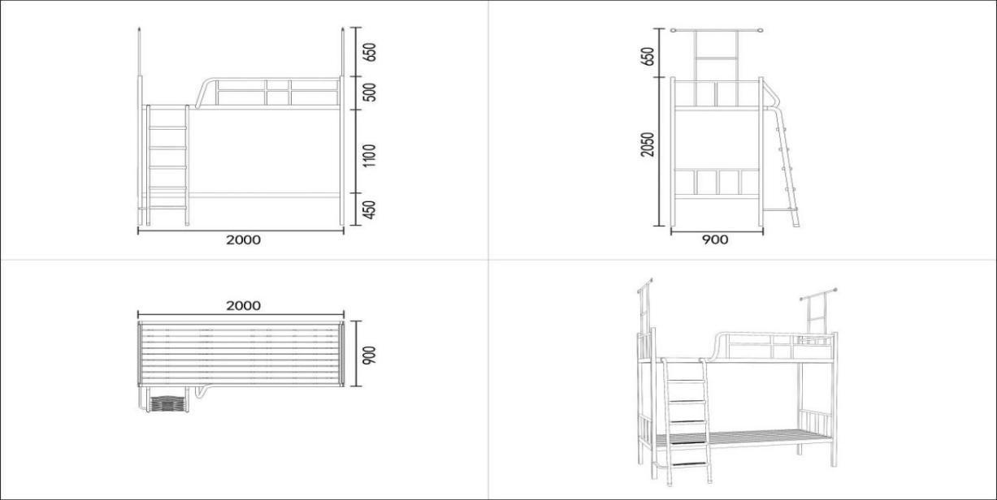

2. 双层床加长款
尺寸规格：长2200mm，宽900mm，高2700mm
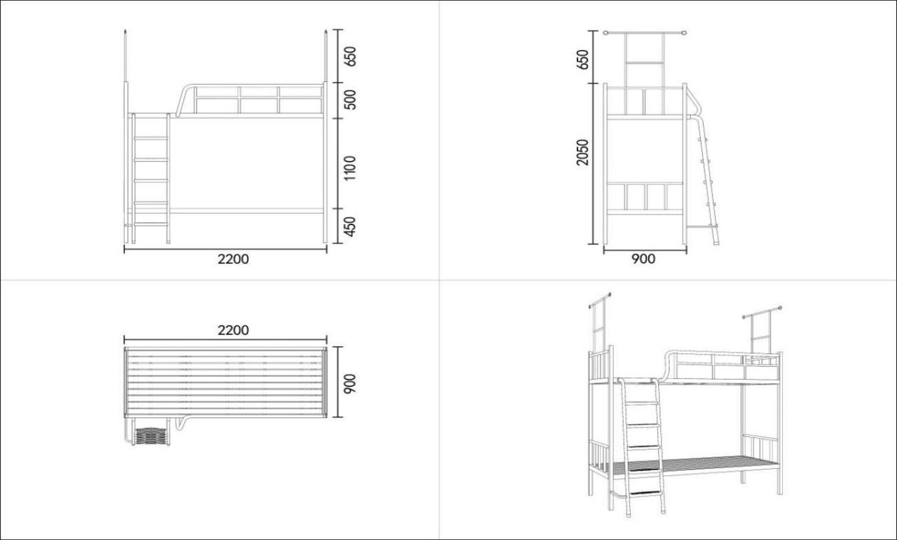

3.双人书桌书架
尺寸规格：长1400mm，宽600mm，高2300mm
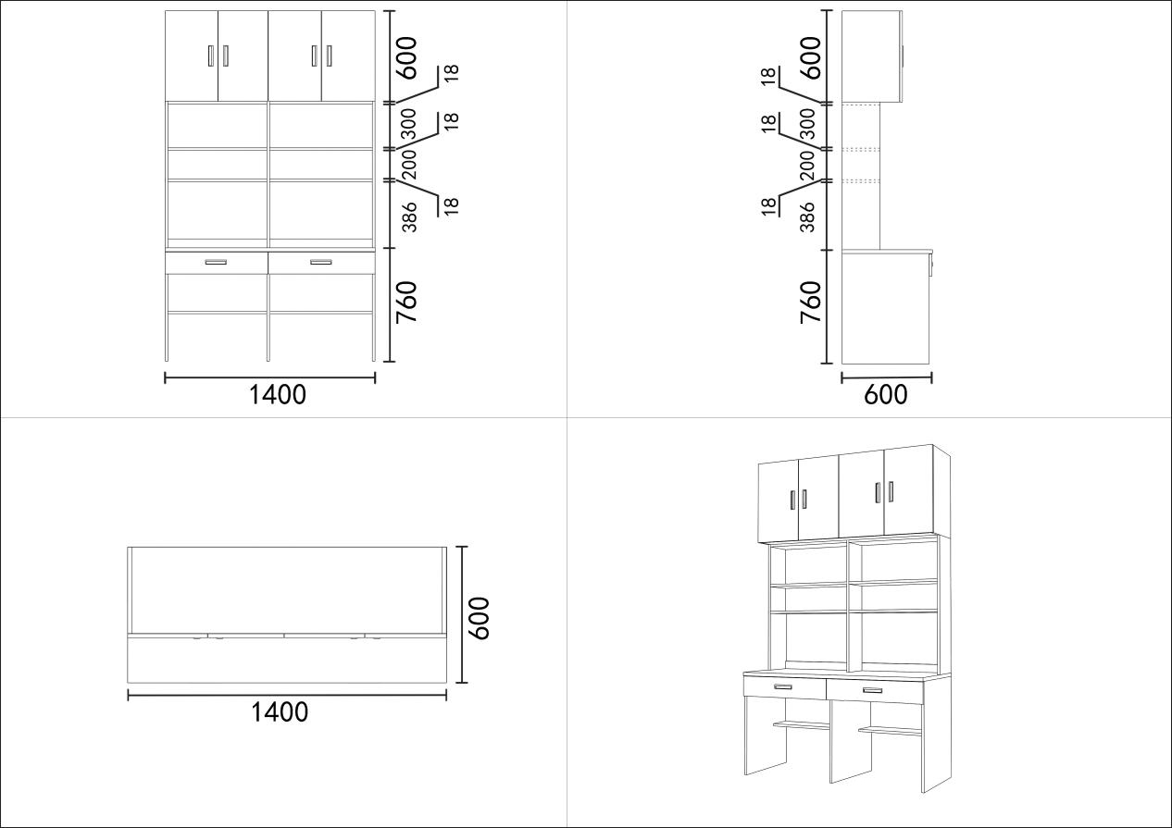

4.双人衣柜尺寸规格
尺寸规格：长600mm，宽800mm，高2300mm
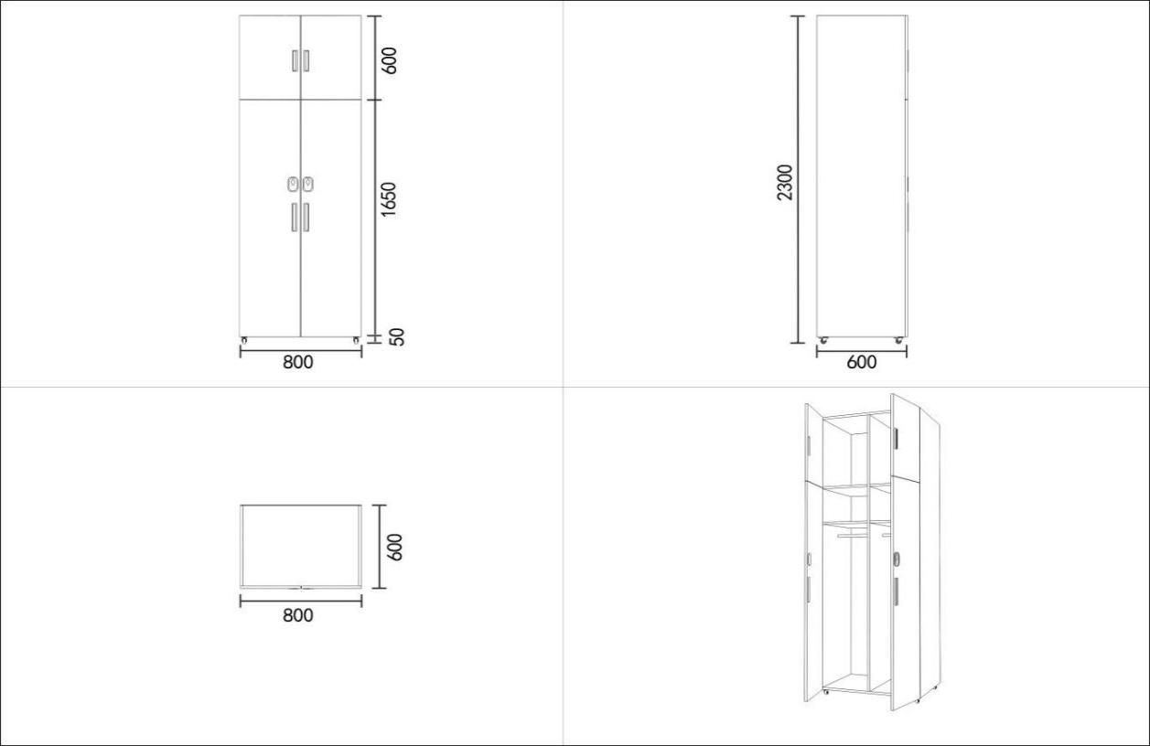

5. 单人椅
尺寸规格：长377mm，宽410mm，高865mm
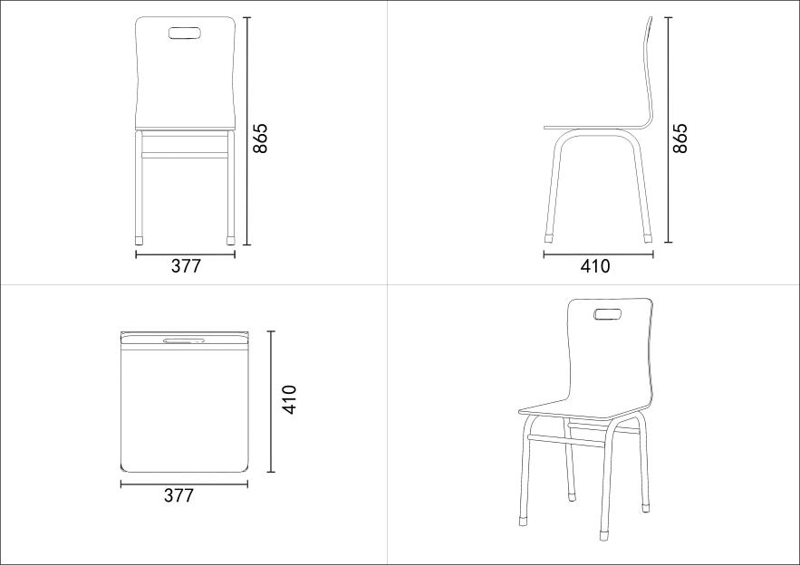

6. 单人床
尺寸规格：长2000mm，宽900mm，高900mm
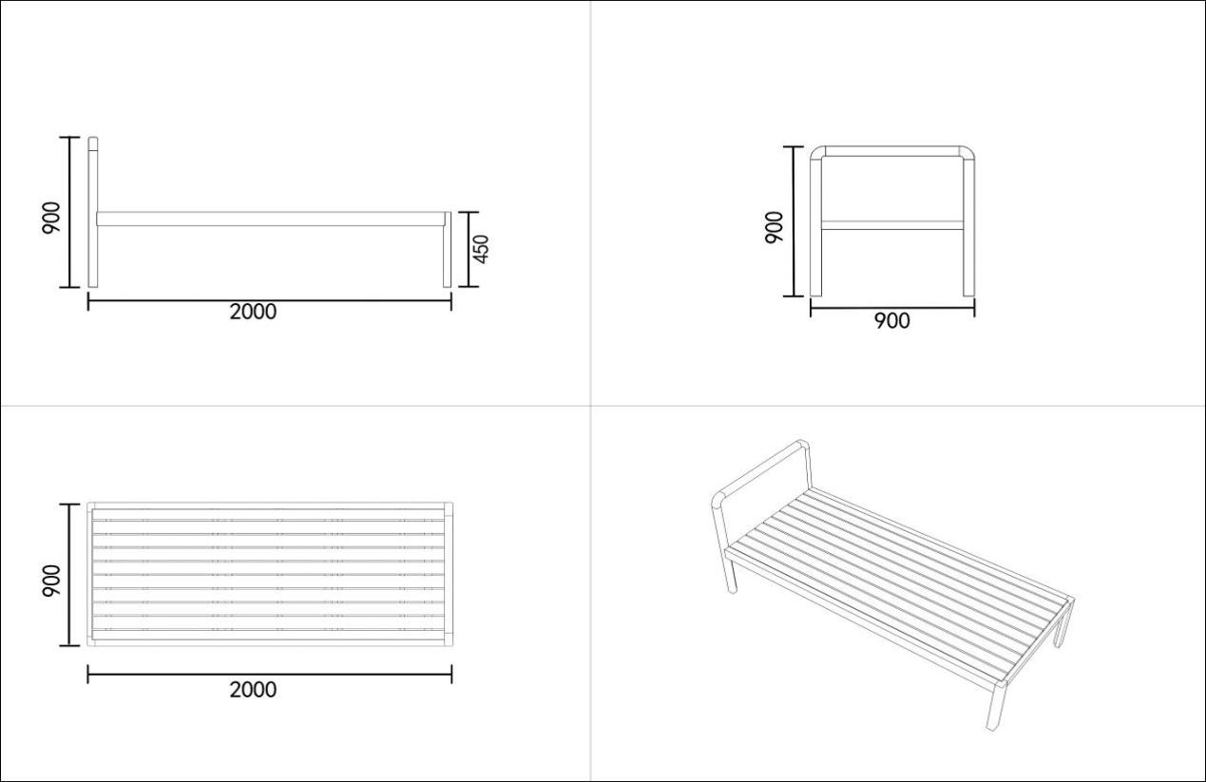

7.单人床加长款
尺寸规格：长2100mm，宽900mm，高900mm
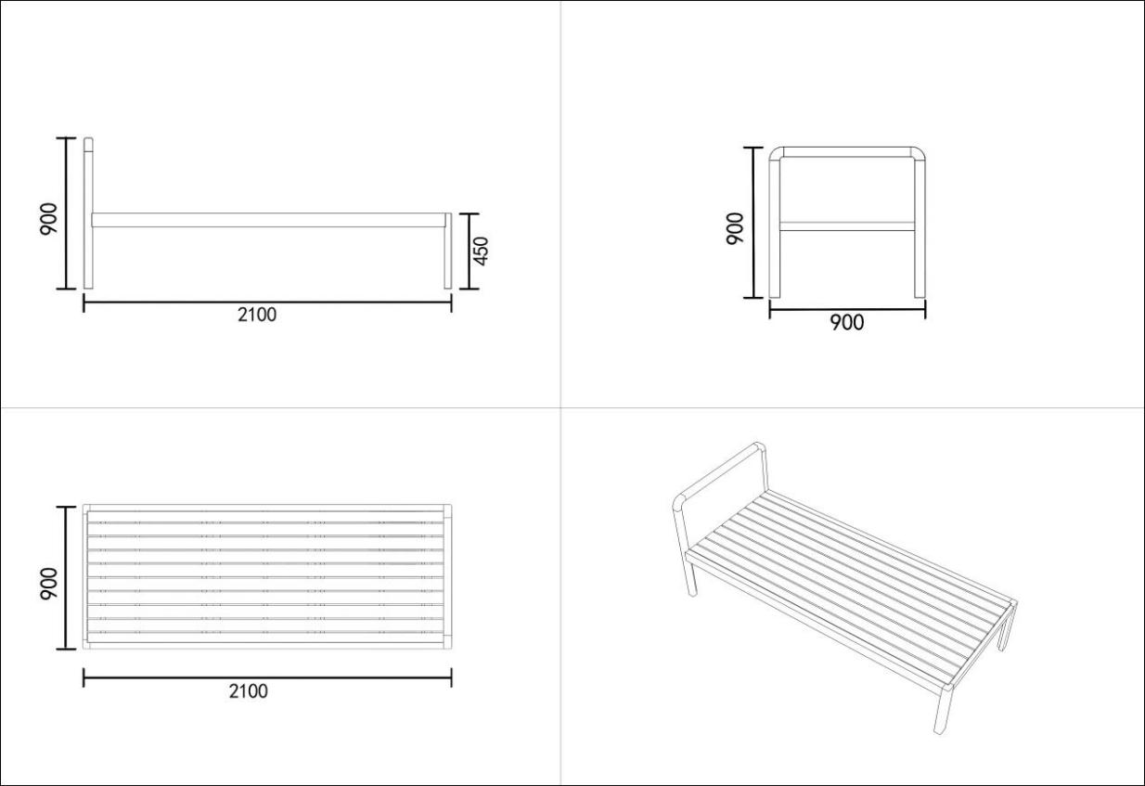

8.单人书桌书架
尺寸规格：长800mm，宽570mm，高2300mm
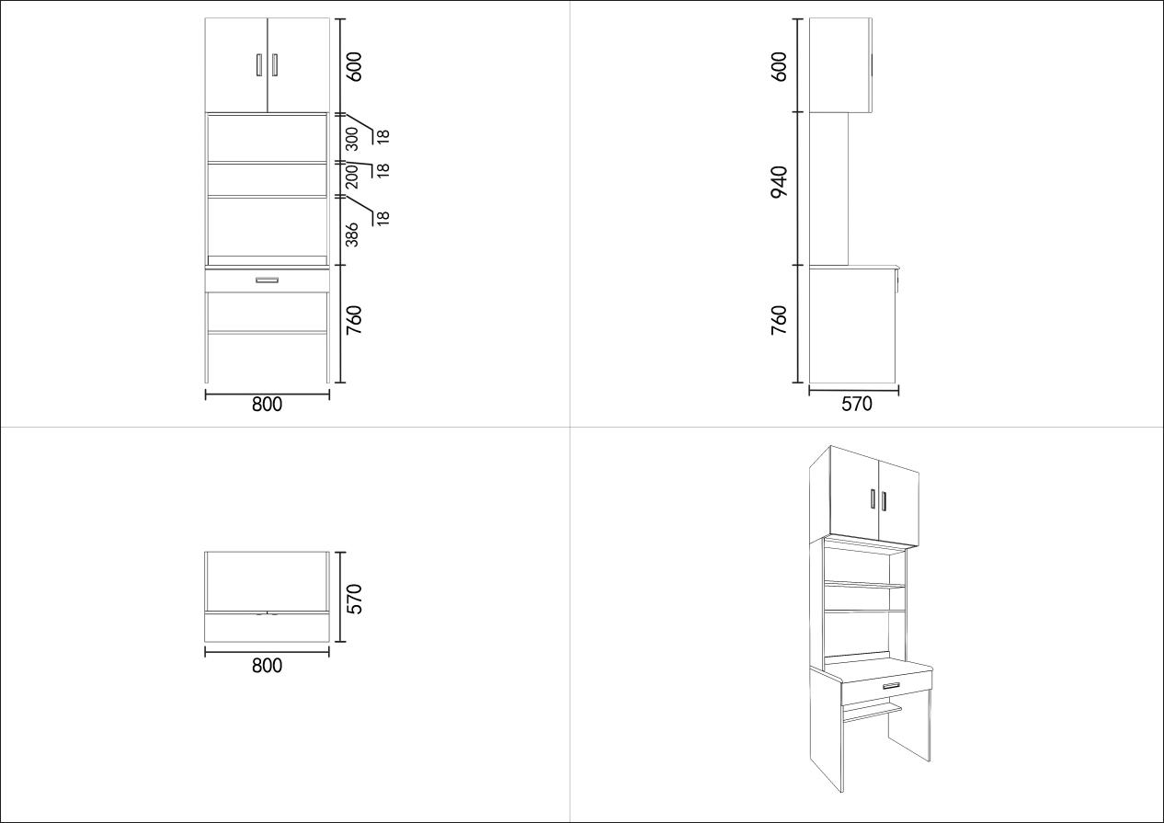

9．两连体上床下桌
床架：尺寸规格：长4200mm，宽900mm，高2000/2800mm
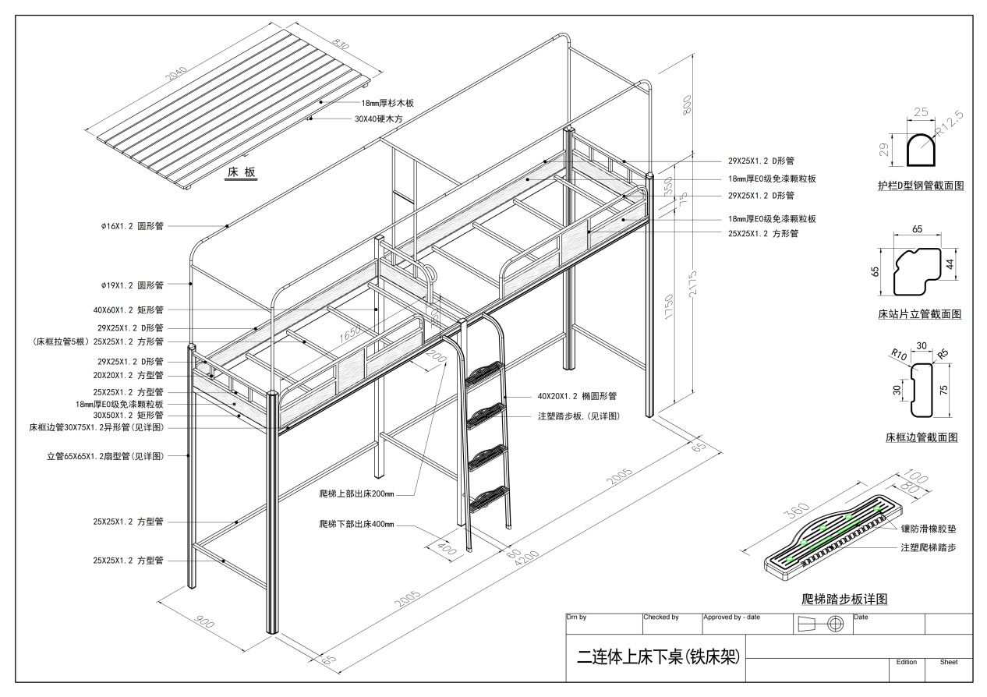
书桌书架（单组）尺寸规格：长2040mm，宽560mm，高1740mm
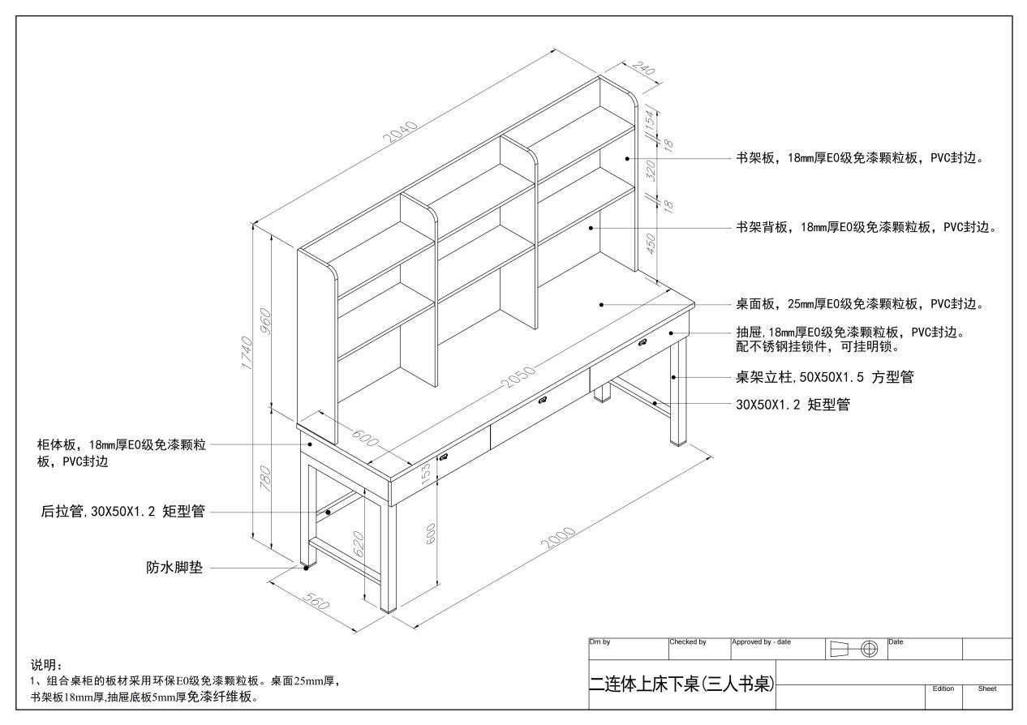

10.两连体双层床
尺寸规格：长4000mm，宽900mm，高2000/2800mm
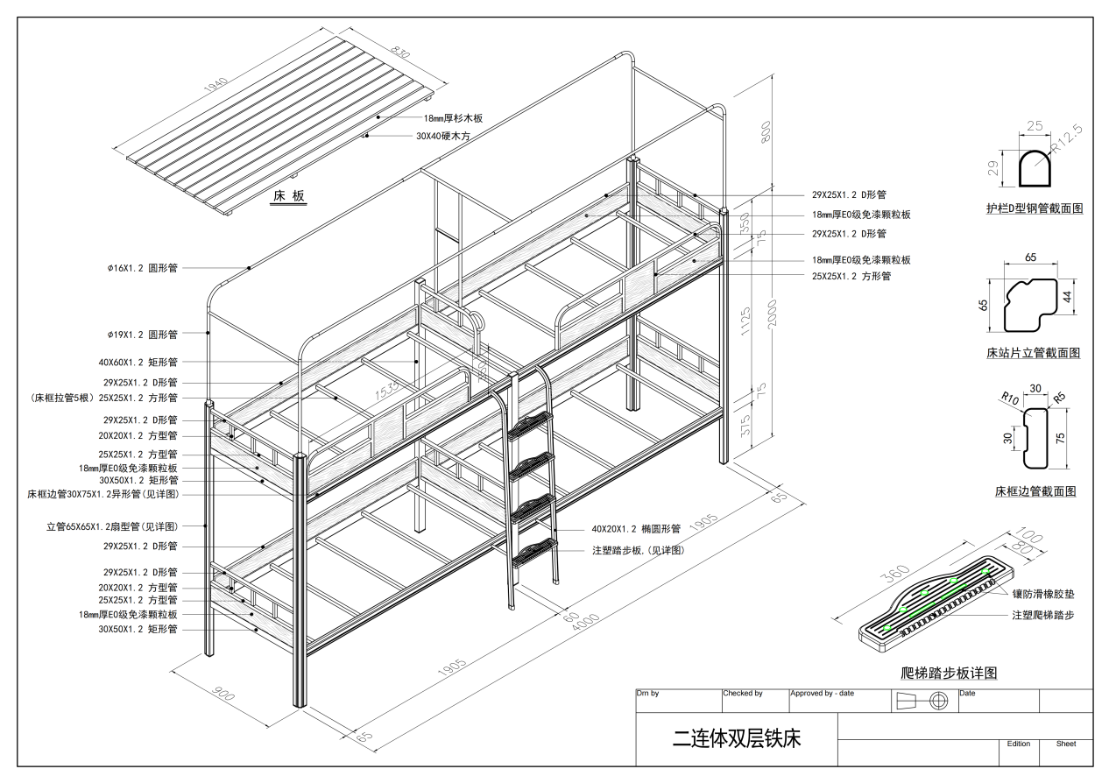

11.三人衣柜
尺寸规格：长1200mm，宽800mm，高2800mm
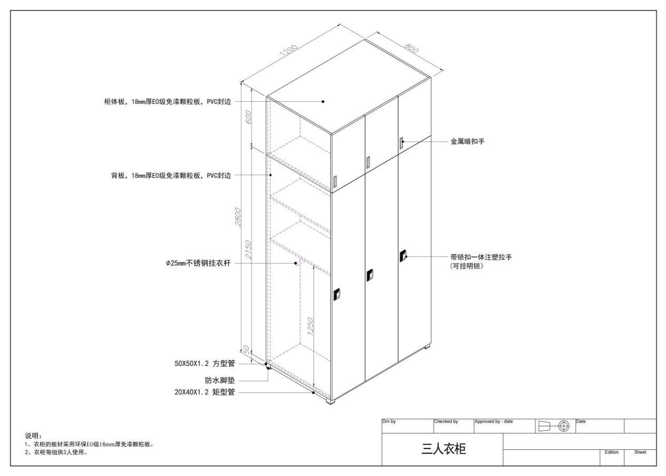

12.单人书桌
尺寸规格：长700mm，宽400mm，高780mm
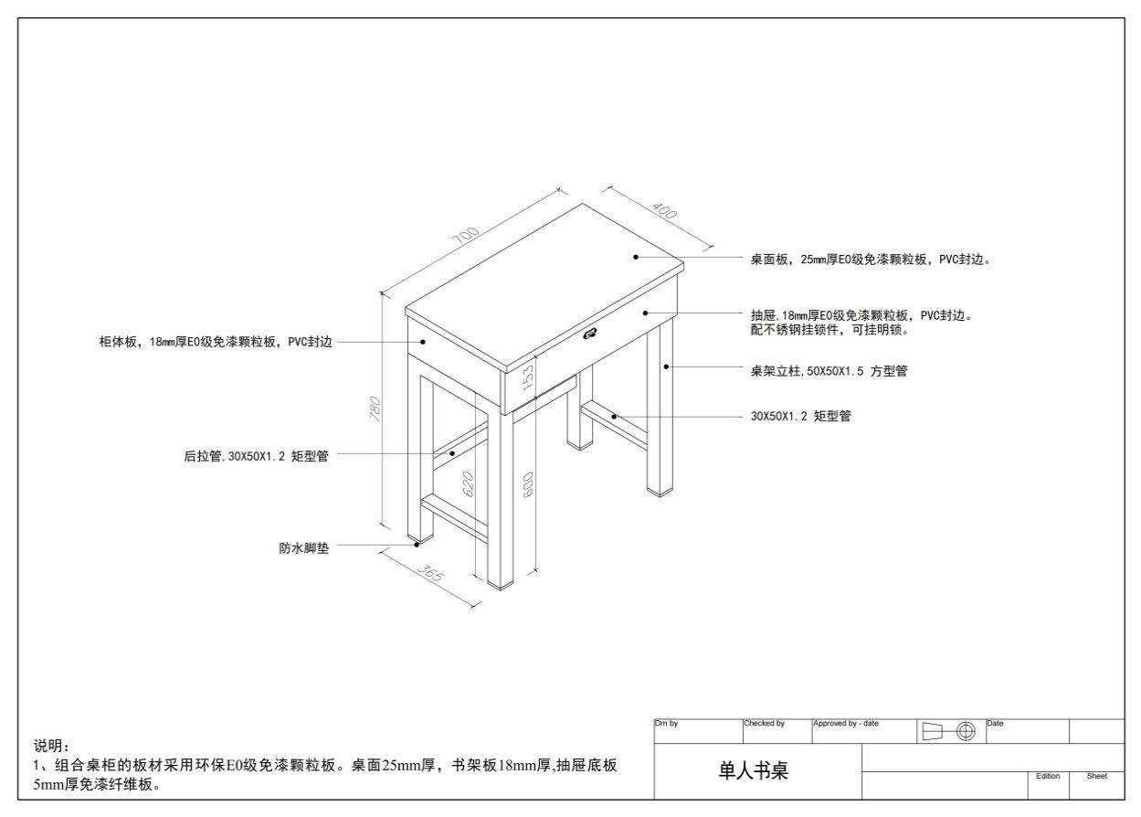

13.六人书柜
尺寸规格：长1000mm，宽400mm，高2400mm
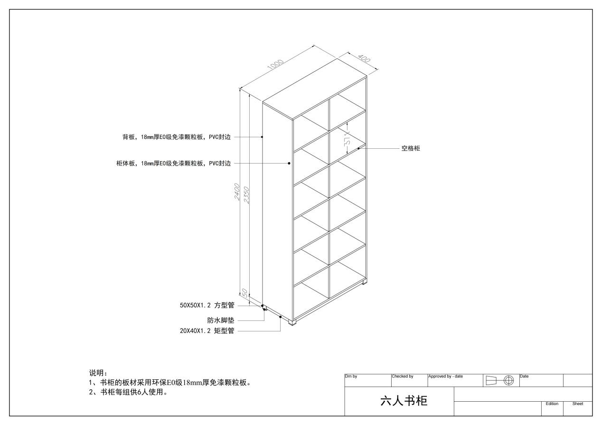

14.方凳
尺寸规格：长350mm，宽250mm，高445mm
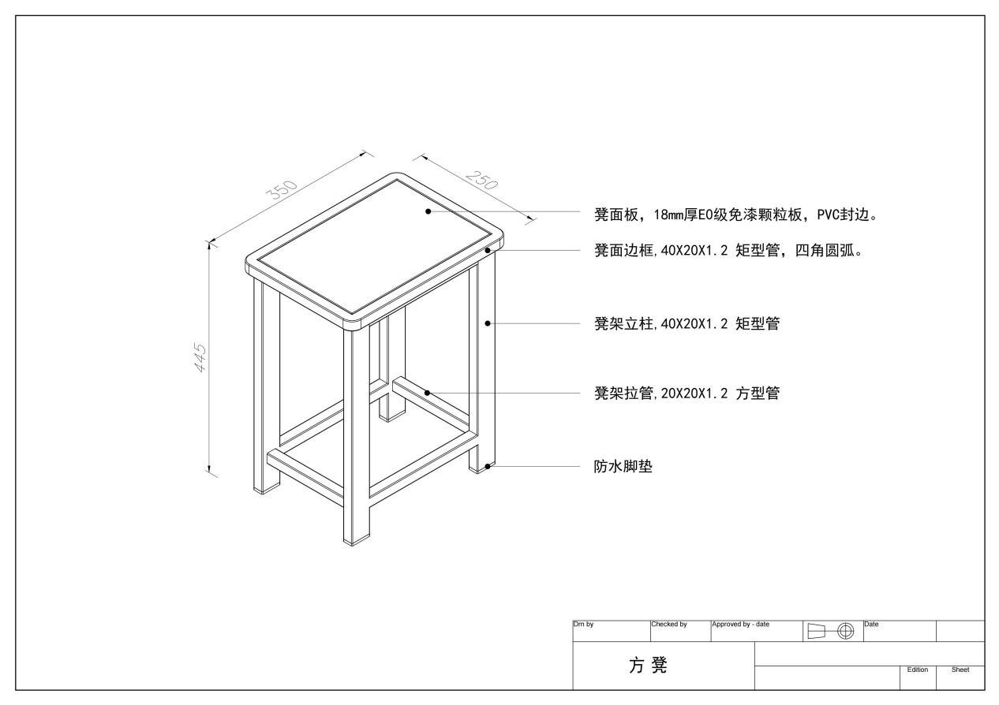

三、技术参数要求

（一）双层床
★尺寸规格：长2000mm，宽900mm，高2700mm。产品明示尺寸与实测值允差±5mm。
▲1.1床立柱：采用不小于40*60*1.2mm钢管与床梃连接处有三个卡扣孔，上下端口均采用PP（聚丙烯）材质内塞封口。
▲1.2床梃：采用不小于40*60*1.2mm钢管制作，两端有隐藏式三爪卡扣件，方便与床立柱连接，卡扣表面平整，挂齿不外露。
▲1.3床支撑：采用不小于20*30*1.0mm钢管制作，数量不少于5根，确保床铺面具备足够承重力。
▲1.4床护栏：采用钢制框架整体焊接工艺制作，铺面距护栏顶边距离不低于350mm，顶管采用不小于φ32*1.2mm钢管制作，靠近爬梯处经折弯外翻，下端口与床梃牢固焊接，形成上床时的辅助抓手，距铺面上方300mm处的缺口长度≤600mm，其余钢管采用不小于25*25*1.2mm钢管制作，护栏下部内嵌三块护栏板，两边护栏板450±10mm*150±10mm，中间护栏板200±10mm*150±10mm。内部标记垫褥限高警示线，警示线距护栏顶边距离≥200mm。
▲1.5爬梯：竖管采用不小于20*40*1.2mm平椭圆管制作，五层踏步设计，踏步板采用注塑工艺制作，表面自带防滑纹理，每块踏步板底部均设置钢管支撑，支撑管与竖管牢固焊接。
1.6床头和床尾：顶部采用不小于25*25*1.2mm钢管制作，两端与床立柱焊接牢固，竖管采用不小于φ19*1.0mm钢管制作，焊接牢固。
1.7蚊帐杆：采用不小于φ19*1.0mm钢管制作，两端带圆环，方便系挂蚊帐使用。
1.8床板：采用杉木制作，板条宽度60-80mm，厚度不低于18mm，四面刨光工艺制作，板条间缝隙≤10mm，板条经烘干处理，表面无边皮、开裂、霉变等现象。底部配置4根杂木横档，截面尺寸不低于30*40mm。

（二）双层床加长款
★尺寸规格：长2200mm，宽900mm，高2700mm。产品明示尺寸与实测值允差±5mm。
2.1床立柱：采用不小于40*60*1.2mm钢管制作，与床梃连接处有三个卡扣孔，上下端口均采用PP（聚丙烯）材质内塞封口。
2.2床梃：采用不小于40*60*1.2mm钢管制作，两端有隐藏式三爪卡扣件，方便与床立柱连接，卡扣表面平整，挂齿不外露。
2.3床支撑：采用不小于20*30*1.0mm钢管制作，数量不少于5根，确保床铺面具备足够承重力。
2.4床护栏：采用钢制框架整体焊接工艺制作，铺面距护栏顶边距离不低于350mm，顶管采用不小于φ32*1.2mm钢管制作，靠近爬梯处经折弯外翻，下端口与床梃牢固焊接，形成上床时的辅助抓手，距铺面上方300mm处的缺口长度≤600mm，其余钢管采用不小于25*25*1.2mm钢管制作，护栏下部内嵌三块护栏板，两边护栏板450±10mm*150±10mm，中间护栏板200±10mm*150±10mm。内部标记垫褥限高警示线，警示线距护栏顶边距离≥200mm。
2.5爬梯：竖管采用不小于20*40*1.2mm平椭圆管制作，五层踏步设计，踏步板采用注塑工艺制作，表面自带防滑纹理，每块踏步板底部均设置钢管支撑，支撑管与竖管牢固焊接。
2.6床头和床尾：顶部采用不小于25*25*1.2mm钢管制作，两端与床立柱焊接牢固，竖管采用不小于φ19*1.0mm钢管制作，焊接牢固。
2.7蚊帐杆：采用不小于φ19*1.0mm钢管制作，两端带圆环，方便系挂蚊帐使用。
2.8床板：采用杉木制作，板条宽度60-80mm，厚度不低于18mm，四面刨光工艺制作，板条间缝隙≤10mm，板条经烘干处理，表面无边皮、开裂、霉变等现象。底部配置4根杂木横档，截面尺寸不低于30*40mm。

（三）双人书桌书架
★尺寸规格：长1400mm，宽600mm，高2300mm。产品明示尺寸与实测值允差±5mm。
▲3.1桌面：采用E0级（甲醛释放量E0≤0.050mg/m³）25mm厚浸渍胶膜纸饰面刨花板制作，外贴防火板，四边采用PVC封边条经全自动封边机封边处理，封边采用无醛封边胶。最终供货颜色为学校指定颜色。。
▲3.2其余板材均采用E0级（甲醛释放量E0≤0.050mg/m³）18mm厚浸渍胶膜纸饰面刨花板制作，外露边采用PVC封边条经全自动封边机封边处理，封边采用无醛封边胶，中间桌腿采用向内异形圆弧制作，使用舒适不挡腿。安装到位后，顶部柜体采用膨胀螺丝与墙面固定。最终供货颜色为学校指定颜色。
▲3.3五金配件：采用柜体三合一连接，门板采用阻尼铰链，抽屉导轨采用三节静音导轨，门板及抽面拉手采用铝合金暗扣拉手，拉手表面静电粉末喷涂工艺处理。

（四）双人衣柜
★尺寸规格：长600mm，宽800mm，高2300mm。产品明示尺寸与实测值允差±5mm。
▲4.1所有板材均采用E0级（甲醛释放量E0≤0.050mg/m³）18mm厚浸渍胶膜纸饰面刨花板制作，外露边采用PVC封边条经全自动封边机封边处理，封边采用无醛封边胶。柜体底部配置四个重载轮，其中前面安装两个带刹车万向轮，后面安装两个定向轮。上下两层柜体内置不锈钢挂衣杆。最终供货颜色为学校指定颜色。
▲4.2采用柜体三合一连接，门板采用阻尼铰链，每块门板配置铝合金暗锁盒，学生使用挂锁可内置于锁盒内，门板拉手采用铝合金暗扣拉手，拉手和锁盒表面静电粉末喷涂工艺处理。

（五）单人椅
★尺寸规格：长377mm，宽410mm，高865mm。产品明示尺寸与实测值允差±5mm。
▲5.1椅架：采用φ25*1.5mm圆管经数控弯曲以后与 15mm*30mm*1.2mm 椭圆管焊接成型，拉管采用φ19mm*1.5mm圆管。所有钢制品均采用二氧化碳气体保护焊焊接，打磨平整。所有钢制部件均经过水基脱脂工艺处理表面杂质，然后采用静电粉末喷涂工艺处理。椅脚下装工程塑料脚套。
▲5.2椅面长377mm，宽410mm，靠背高425mm。采用厚度≥12mm的E0级（甲醛释放量E0≤0.050mg/m³）环保实木多层板。最终供货颜色为学校指定颜色。

（六）单人床
★尺寸规格：长2000mm，宽900mm，高900mm。产品明示尺寸与实测值允差±5mm。
▲6.1床头：立柱及顶管均采用50*50*1.5mm方型管，使用弯管机弯圆弧处理。封板采用E0级（甲醛释放量E0≤0.050mg/m³）18mm厚浸渍胶膜纸饰面刨花板，四边采用PVC封边条经全自动封边机封边处理，封边采用无醛封边胶。立柱下拉管采用不小于25*50*1.2mm钢管制作，立柱下端口采用PP（聚丙烯）材质内塞，静音防滑。
▲6.2床尾：立柱材料同床头，顶部拉换采用不小于25*50*1.2mm钢管制作，立柱上、下端口采用PP（聚丙烯）材质内塞，静音防滑。
▲6.3床梃：采用不小于40*80*1.2mm钢管制作，两端焊接隐藏式卡扣件，方便与床立柱连接，表面平整，卡扣件不外露。
▲6.4床支撑：采用不小于20*30*1.0mm钢管制作，数量不少于5根，确保床铺面具备足够承重力。
6.5床板：采用杉木制作，板条宽度60-80mm，厚度不低于18mm，四面刨光工艺制作，板条间缝隙≤10mm，板条经烘干处理，表面无边皮、开裂、霉变等现象。底部配置4根杂木横档，截面尺寸不低于30*40mm。最终供货颜色为学校指定颜色。

（七）单人床加长款
★尺寸规格：长2100mm，宽900mm，高900mm。产品明示尺寸与实测值允差±5mm。
7.1床头：立柱及顶管均采用50*50*1.5mm方型管，使用弯管机弯圆弧处理。封板采用E0级（甲醛释放量E0≤0.050mg/m³）18mm厚浸渍胶膜纸饰面刨花板，四边采用PVC封边条经全自动封边机封边处理，封边采用无醛封边胶。立柱下拉管采用不小于25*50*1.2mm钢管制作，立柱下端口采用PP（聚丙烯）材质内塞，静音防滑。
7.2床尾：立柱材料同床头，顶部拉换采用不小于25*50*1.2mm钢管制作，立柱上、下端口采用PP（聚丙烯）材质内塞，静音防滑。
7.3床梃：采用不小于40*80*1.2mm钢管制作，两端焊接隐藏式卡扣件，方便与床立柱连接，表面平整，卡扣件不外露。
7.4床支撑：采用不小于20*30*1.0mm钢管制作，数量不少于5根，确保床铺面具备足够承重力。
7.5床板：采用杉木制作，板条宽度60-80mm，厚度不低于18mm，四面刨光工艺制作，板条间缝隙≤10mm，板条经烘干处理，表面无边皮、开裂、霉变等现象。底部配置4根杂木横档，截面尺寸不低于30*40mm。最终供货颜色为学校指定颜色。

（八）单人书桌书架
★尺寸规格：长800mm，宽570mm，高2300mm。产品明示尺寸与实测值允差±5mm。
▲8.1桌面：采用E0级（甲醛释放量E0≤0.050mg/m³）25mm厚浸渍胶膜纸饰面刨花板制作，外贴防火板，四边采用PVC封边条经全自动封边机封边处理，封边采用无醛封边胶。最终供货颜色为学校指定颜色。
▲8.2其余板材均采用E0级（甲醛释放量E0≤0.050mg/m³）18mm厚浸渍胶膜纸饰面刨花板制作，外露边采用PVC封边条经全自动封边机封边处理，封边采用无醛封边胶，使用舒适不挡腿。安装到位后，顶部柜体采用膨胀螺丝与墙面固定。最终供货颜色为学校指定颜色。
▲8.3五金配件：采用柜体三合一连接，门板采用阻尼铰链，抽屉导轨采用三节静音导轨，门板及抽面拉手采用铝合金暗扣拉手，拉手表面静电粉末喷涂工艺处理。

（九）两连体上床下桌
床架：
★尺寸规格：长4200mm，宽900mm，高2000/2800mm。产品明示尺寸与实测值允差±5mm。
▲9.1床立柱：采用不小于65*65*1.2mm异型钢管制作，与床梃连接处切割三个卡扣孔，上下端口均采用PP（聚丙烯）材质内塞封口。
▲9.2床梃：采用不小于30*75*1.2mm异型钢管制作，两端焊接隐藏式三爪卡扣件，方便与床立柱连接，卡扣表面平整，挂齿不外露。
▲9.3床支撑：采用不小于25*25*1.2mm钢管制作，数量不少于5根，确保床铺面具备足够承重力。
▲9.4床前护栏：采用钢制框架整体焊接工艺制作，铺面距护栏顶边距离不低于350mm，顶管采用不小于29*25*1.2mmD型钢管制作，靠近爬梯处经折弯，下端口与床梃牢固焊接，其余钢管采用不小于25*25*1.2mm钢管制作，护栏下部内嵌三块材质为E0级（甲醛释放量E0≤0.050mg/m³）实木颗粒板的护栏板，内部自带垫辱限高警示线，警示线距护栏顶边距离≥200mm。
▲9.5床后护栏：采用钢制框架整体焊接工艺制作，铺面距护栏顶边距离不低于200mm，采用不小于29*25*1.2mmD型钢管制作，护栏下部内嵌一块材质为E0级（甲醛释放量E0≤0.050mg/m³）实木颗粒板的护栏板。
▲9.6爬梯：竖管采用不小于40*20*1.2mm椭圆管制作，四层踏步设计，踏步板采用注塑工艺，表面镶防滑橡胶垫，每块踏步板底部均设置钢管支撑，支撑管与竖管牢固焊接。
9.7床头和床尾：横管采用不小于29*25*1.2mm D型钢管与30*50*1.2mm矩形管、25*25*1.2mm方型管制作，两端与床立柱焊接牢固，竖管采用不小于20*20*1.2mm钢管制作，焊接牢固。内嵌一块材质为E0级（甲醛释放量E0≤0.050mg/m³）实木颗粒板的护栏板。
9.8蚊帐杆：竖管采用不小于φ19*1.2mm钢管制作，横管采用不小于φ16*1.2mm钢管制作。
9.9床板：采用杉木制作，整体规格2040*830mm，厚度不低于18mm，四面刨光工艺制作，板条间缝隙≤10mm，板条经烘干处理，表面无边皮、开裂、霉变等现象。底部配置4根杂木横档，截面尺寸不低于30*40mm。
书桌书架（单组）
★尺寸规格：长2040mm，宽560mm，高1740mm。产品明示尺寸与实测值允差±5mm。
▲9.10桌面：采用E0级（甲醛释放量E0≤0.050mg/m³）25mm厚免漆实木颗粒板制作，四边采用PVC封边条经全自动封边机封边处理，封边采用无醛封边胶。
▲9.11其余板材均采用E0级（甲醛释放量E0≤0.050mg/m³）18mm厚免漆实木颗粒板制作（抽屉底板采用E0级5mm厚度免漆纤维板），外露边采用PVC封边条经全自动封边机封边处理，封边采用无醛封边胶。最终供货颜色为学校指定颜色。
▲9.12桌架：主体管材采用不小于50*50*1.5mm的钢管，其余管材采用不小于30*50*1.5mm的钢管。
▲9.13五金配件：抽屉导轨采用三节静音导轨。

（十）两连体双层床
★尺寸规格：长4000mm，宽900mm，高2000/2800mm。产品明示尺寸与实测值允差±5mm。
▲10.1床立柱：采用不小于65*65*1.2mm异型钢管制作，与床梃连接处切割三个卡扣孔，上下端口均采用PP（聚丙烯）材质内塞封口。
▲10.2床梃：采用不小于30*75*1.2mm异型钢管制作，两端焊接隐藏式三爪卡扣件，方便与床立柱连接，卡扣表面平整，挂齿不外露。
▲10.3床支撑：采用不小于25*25*1.2mm钢管制作，数量不少于5根，确保床铺面具备足够承重力。
▲10.4床前护栏：采用钢制框架整体焊接工艺制作，铺面距护栏顶边距离不低于350mm，顶管采用不小于29*25*1.2mmD型钢管制作，靠近爬梯处经折弯，下端口与床梃牢固焊接，其余钢管采用不小于25*25*1.2mm钢管制作，护栏下部内嵌三块材质为E0级实木颗粒板的护栏板，内部自带垫辱限高警示线，警示线距护栏顶边距离≥200mm。
▲10.5床后护栏：采用钢制框架整体焊接工艺制作，铺面距护栏顶边距离不低于200mm，采用不小于29*25*1.2mm D型钢管制作，护栏下部内嵌一块材质为E0级实木颗粒板的护栏板。
▲10.6爬梯：竖管采用不小于40*20*1.2mm椭圆管制作，四层踏步设计，踏步板采用注塑工艺，表面镶防滑橡胶垫，每块踏步板底部均设置钢管支撑，支撑管与竖管牢固焊接。
10.7床头和床尾：横管采用不小于29*25*1.2mm D型钢管与30*50*1.2mm矩形管、25*25*1.2mm方型管制作，两端与床立柱焊接牢固，竖管采用不小于20*20*1.2mm钢管制作，焊接牢固。内嵌二块材质为E0级实木颗粒板的护栏板。
10.8蚊帐杆：竖管采用不小于φ19*1.2mm钢管制作，横管采用不小于φ16*1.2mm钢管制作。
10.9床板：采用杉木制作，整体规格1940*830mm，厚度不低于18mm，四面刨光工艺制作，板条间缝隙≤10mm，板条经烘干处理，表面无边皮、开裂、霉变等现象。底部配置4根杂木横档，截面尺寸不低于30*40mm。

（十一）三人衣柜
★尺寸规格：长1200mm，宽800mm，高2800mm。产品明示尺寸与实测值允差±5mm。
▲11.1所有板材均采用E0级（甲醛释放量E0≤0.050mg/m³）18mm厚免漆实木颗粒板制作，外露边采用PVC封边条经全自动封边机封边处理，封边采用无醛封边胶。柜体底部配置防水柜架，采用不小于50*50*1.2mm与20*40*1.2钢管制作。下层柜体内置不小于φ25mm不锈钢挂衣杆。最终供货颜色为学校指定颜色。
▲11.2采用柜体三合一连接，门板采用阻尼铰链，下门板配置带锁扣一体塑料拉手，上门板拉手采用铝合金暗扣拉手。

（十二）单人书桌
★尺寸规格：长700mm，宽400mm，高780mm。产品明示尺寸与实测值允差±5mm。
▲12.1桌面：采用E0级（甲醛释放量E0≤0.050mg/m³）25mm厚免漆实木颗粒板制作，四边采用PVC封边条经全自动封边机封边处理，封边采用无醛封边胶。最终供货颜色为学校指定颜色。
▲12.2其余板材均采用E0级18mm厚免漆实木颗粒板制作（抽屉底板采用E0级5mm厚度免漆纤维板），外露边采用PVC封边条经全自动封边机封边处理，封边采用无醛封边胶。最终供货颜色为学校指定颜色。
▲12.3桌架：主体管材采用不小于50*50*1.5mm的钢管，其余管材采用不小于30*50*1.5mm的钢管。
▲12.4五金配件：抽屉导轨采用三节静音导轨。

（十三）六人书柜
★尺寸规格：长1000mm，宽400mm，高2400mm。产品明示尺寸与实测值允差±5mm。
▲13.1所有板材均采用E0级（甲醛释放量E0≤0.050mg/m³）18mm厚免漆实木颗粒板制作，外露边采用PVC封边条经全自动封边机封边处理，封边采用无醛封边胶。柜体底部配置防水柜架，采用不小于50*50*1.2mm与不小于20*40*1.2mm钢管制作。最终供货颜色为学校指定颜色。采用柜体三合一连接。

（十四）方凳
★尺寸规格：长350mm，宽250mm，高445mm。产品明示尺寸与实测值允差±5mm。
▲14.1凳架：凳腿采用不小于40*20*1.2mm与20*20*1.2mm钢管制作，底部安装静音脚塞。凳面边框采用20*20*1.2mm钢管制作，四角圆弧。
▲14.2凳面板采用E0级（甲醛释放量E0≤0.050mg/m³）18mm厚免漆实木颗粒板制作，四边采用PVC封边条经全自动封边机封边处理，封边采用无醛封边胶。最终供货颜色为学校指定颜色。

★四、商务要求
1.项目要求：中标供应商负责供货、安装直至验收合格交付使用。
2.工期要求：合同签订后按照甲方通知可以安装日期起20个日历天内完成（含供货、安装调试时间），最迟交付时间为2026年8月25日。
3.质保期不低于3年。
4.必须符合安全施工的要求，中标供应商中标后与甲方签订安全协议。施工人员出现安全事故，由中标方负全部责任。
5.货款支付：合同签订、安装结束，经采购人验收合格，支付合同总价的95%；完全履约结束且售后服务考核合格后支付合同余额（无息）。
6.在本项目合同签订前,采购人有权对中标供应商在投标文件中提供的证明材料原件进行核查，若核查中发现中标供应商存在虚假应标的情况，将上报相关部门处理，一切后果由中标供应商自行承担。
7.验收时，采购人有权随机抽取个别货物送省级检测单位进行破拆检测，并出具相应的检测报告，检测费用及补货费用由中标供应商承担。
8.验收过程中，采购人将随机抽验不少于2间房间进行检测，并委托第三方检测机构出具CMA认证的检验报告。总挥发性有机化合物（TVOC）等有害物质的监测超过国家强制要求的标准、甲醛释放量未达到E0≤0.050mg/m3标准的，中标供应商必须在一周内整改处置到位，所有处置费用由中标人负责承担。如第二次抽检仍未达到以上要求，中标供应商承担延迟交付所产生的一切后果。抽验房间空气检测结果将作为项目验收的依据之一。
9.供应商中标后在制作和安装前必须和采购人对接，以保证每一栋不同类型的宿舍内的家具得以正确安装，能够达到合格验收要求。最终家具颜色需校方确认后实施采购。

五、其他要求
1.项目实施要求
1.1供应商根据对招标文件的理解，提供系统整体技术方案。技术方案从选用设备的先进性、成熟性、稳定可靠性、广泛实用性，以及整体方案的科学性、合理性和优越性等方面进行描述。在整个方案中能够结合采购人现有情况做针对性的深化设计。供应商应根据招标文件要求，提供项目实施方案，实施方案须详细描述项目实施的项目成员、进度计划、项目管理（包括产品适量与安全生产控制方案、包装运输方案、现场安装与管理方案、家具使用与保养培训方案等）、质量保证、风险控制和交付方案等内容，完整体现对招标需求的技术和实施理解。
1.2项目内容包括但不限于以下内容：家具方案深化设计、生产、运输、安装、后期质保维护等。
1.3本项目的设计方案在保证实用性及安全性的前提下，有明显增加使用效益或人性化的设计和创新，需要综合考虑家具的颜色搭配等方面的要求，营造温馨自然的居住环境，有利于学生的心理健康发展。
1.4投标单位需要在投标文件中提供所投产品详细参数和相关要求的检测证明材料。在产品运送到指定地点后，需提供相关产品的检测报告文档，采购人有权随机抽取个别货物送省级检测单位进行破拆检测，并出具相应的检测报告，检测费用及补货费用由中标供应商承担。
1.5暑期学生公寓家具的生产安装时间紧，任务重。供应商须提供足够的、熟悉业务的人员，科学安排人员分工，明确各片区负责人，确保人员配置合理，家具安装稳步有序。
2.质量控制及交付要求
2.1中标供应商须在中标后15天内，按照采购人的要求，于江苏大学校本部单教二和E区6栋或F区1栋或F区6栋楼栋的空置房间内建设样板间，所有费用由中标商承担。
2.2 交货、交货期限：合同签订后按照甲方通知可以安装日期起20个日历天完成交货、安装并保证项目交付买方验收通过。
2.3供应商负责将货物运到采购人指定地点安装到指定位置，提供施工安装计划表（用户现场条件原因导致不能按时安装除外），由供应商负责办理运输和装卸等，费用由供应商负责，由采购人组织验收，检验不合格或不符合质量要求，供应商除无条件退货、返工外，还应承担采购人的一切损失。
2.4送货商品和送达样品的一致性比较、与项目需求的各类技术规格比较，如有不符，由送货人整改或换货，造成的损失由供货人承担。（1）主要尺寸及其偏差：桌、衣柜、床、扶梯均满足技术要求的标准，单项评价合格；尺寸偏差：产品明示尺寸与实测值允差为±5mm，单项评价合格。（2）外观要求：①金属件外观要求：管材、焊接件、喷涂层、电镀层均未见缺陷；②木质件外观要求：封边处理，倒棱、崩茬、表面装饰层均未见缺陷；③其他外观要求均未见缺陷。
2.5中标供应商在最终验收合格之后，向采购人提供装箱清单、检测报告、产品合格证、使用说明书、保养、维护所必须的资料。供应商需无条件配合采购人邀请的学校相关职能部门参与进行验收工作。
2.6采购人在项目招标结果公示后，对本项目原材料、施工过程、项目进度以及投标文件条款履行与否等进行质量把控和全程跟进。中标供应商需全力配合项目跟进和对接工作。采购人校内职能部门参与项目验收并配合出具验收报告。
3.售后服务方案
中标供应商需要提交售后服务细则及质保期满的服务承诺书。售后服务方案内容包括详细切实可行的人员安排、响应标准、故障解决方案等。货物免费质保期不低于3年，自采购人验收合格之日起计算。售后服务期间，一旦受到采购人的报修电话，中标供应商应在12小时内派遣有经验的维修工赴现场提供维修服务。维修工赴现场后应及时对损坏部位进行检修，对于一般故障应在48小时内修复；对于重大损坏应在与采购人协商时间内修复。免费质保期内，中标供应商免收采购人所有费用，包括但不限于零部件费用、人工费、交通费、住宿费等。若在免费质保期内，中标供应商拒绝维修或迟延维修的，采购人有权自行或委托第三方维修，因此产生的所有费用由中标供应商承担。
4.供应商说明及要求
4.1服务承诺书从工期保证措施（工期每延误1天罚款1000元）、质量保证措施（提供主材的规格、型号和品牌，质保期不少于3年）、安全文明保证措施（施工人员指定工作服、施工区域围护等）、有针对性的专项方案。
4.2供应商需承诺其承担的项目在合同期内全部验收合格。
4.3供应商需承诺不得将中标项目转包及其它违规行为，一经发现立即取消供应商资格，并扣除全部履约保证金，违规行为按相关法律法规上报处理。
4.4供应商应自行对服务现场和周围环境进行勘察，以获取编制投标文件和签署合同所需的资料。勘察现场所发生的费用由供应商自行承担。供应商未到服务现场实地踏勘的，中标后签订合同时和履约过程中，不得以不完全了解现场情况为由，提出任何形式的增加合同价款或索赔的要求。
4.5提供本项目详细学生公寓室内家具采购项目供货方案和学生公寓室内家具采购项目采购清单报价表。
5.检测报告要求
抽样检验报告家具原材料及成品检测依据如下，如遇国家更新检测标准，则按新检测标准执行（如有费用增加包含在报价中，低于检测标准的检测报告视为无效）：
1）刨花板或多层板检测依据为GB/T39600-2021《人造板及其制品甲醛释放量分级》，GB18580-2017《室内装饰装修材料人造板及其制品中甲醛释放限量》（2026年6月1日之后按GB 18580-2025《室内装饰装修材料人造板及其制品中甲醛释放限量》执行）
2）床板检测依据为GB/T3324-2024《木家具通用技术条件》
3）钢管检测依据为GB/T3325-2024《金属家具通用技术条件》
4）拉手检测依据为GB/T3325-2024《金属家具通用技术条件》
5）铰链检测依据为QB/T2189-2013《家具五金杯状暗铰链》，QB/T3832-1999《轻工产品金属镀层腐蚀试验结果的评价》
6）导轨检测依据为QB/T2454-2013《家具五金抽屉导轨》
7）单人椅和方凳检测依据为GB/T3325-2024《金属家具通用技术条件》
6.投标样品提供：
6.1项目要求提供样品的，中标人的样品由采购人负责保管、封存，并作为履约验收的参考。未中标人的样品将及时退还。
6.2投标供应商递交以下样品：
6.2.1材料样品一套：
（1）双层床爬梯一件：竖管采用不小于20*40*1.2mm平椭圆管制作，五层踏步设计。
（2）双层床床护栏一件：包含床横梁及卡扣件，护栏高度不小于350mm，护栏下部内嵌三块护栏板，内部自带垫辱限高警示线，警示线距护栏顶边距离≥200mm。
（3）两连体双层床床立柱一件：单件长度不超过400mm，钢管不小于65*65*1.2mm，与床梃连接处切割三个卡扣孔，一端采用PP（聚丙烯）材质内塞封口。
（4）两连体双层床床梃一件：单件长度不超过400mm，钢管不小于30*75*1.2mm，一端焊接隐藏式三爪卡扣件。
（5）阻尼铰链一件：铰链规格为直臂。
（6）三节静音导轨一件：导轨长度不低于300mm。
（7）浸渍胶膜纸饰面刨花板一块：E0级18mm厚，边长不超过200mm，三面封边，一面不封边以便测量厚度和检验结构材质。
（8）铝合金暗拉手、铝合金锁盒各一件：拉手孔距不低于128mm；铝合金锁盒锁具内嵌部分尺寸不低于60*90mm。
（9）单人椅一张。
6.2.2.小样要求：
（1）床立柱和床梃：金属部分表面电镀层或喷涂层光滑均匀，色泽一致，应无流挂、疙瘩、皱皮、飞漆等缺陷。
（2）床护栏和爬梯：焊接护栏，整体安全美观，结构稳固，安全警示线清晰，功能齐全。中空吹塑一次成型爬梯踏步板，表面自带防滑纹理，每块踏步板底部均设置钢管支撑，支撑管与竖管牢固焊接。
（3）浸渍胶膜纸饰面刨花板：表面纹路清晰美观，外观平整无色差、无异味，贴面封边不应出现脱胶、鼓泡或开裂现象。
（4）铝合金暗拉手、锁盒、铰链、导轨：外观表面电镀层或喷涂层光滑均匀，色泽一致，应无流挂、疙瘩、皱皮、飞漆等缺陷。五金配件制作工艺精细，开关灵活，抽拉顺滑，表面无尖锐突出物。
（5）单人椅：喷塑涂层厚薄均匀、无流挂、无褶皱，边口圆润光滑无毛刺，结构稳定，平整牢固、符合人体工程学，耐磨耐用。
6.3样品递交时间及相关注意事项：
（1）样品递交时间：2026年5月21日上午10:00起至11:30止，采购人及采购代理不接收在样品递交截止时间后递交的样品。
（2）样品递交地点：南京市鼓楼区清江南路18号鼓楼创新广场D栋11楼开标1室。联系人：吴宏、颜丽、徐鑫磊，电话：025-83315832、83311056、13913931305
（3）投标人递交样品时应服从现场工作人员要求，按要求递交样品并签到，不得翻看他人样品及进行拍照，投标人如出现违法违规行为的，视为未提交样品并按照相应法律追究责任。各投标人应同时提交加盖投标人公章的纸张密封在小信封中并将小信封粘贴在样品上，投标人递交的样品上及小信封外不得显示投标人名称及其他明显能识别投标人的标识，未按要求提交小信封、样品显示投标人名称及有其他明显能识别投标人的标识的，一律视为未提交样品。各投标人应同时准备相应大小的塑料布等对自身递交的样品进行遮盖。
（4）样品的退还。评审结束后所有样品统一封存，各投标人应在接到退还通知后，尽快将样品搬离现场，超过1天未搬离的视为放弃，由采购代理机构处置。

第五章 合同主要条款及格式
（参考格式，本合同内容条款在正式签署前可具体补充细化，仅作参考，最终合同以采购人法务审查通过的版本为准）

江苏大学采购合同（家具）

（合同编号）

项目名称： 项目编号：
甲方：（买方）_________
乙方：（卖方）_________

甲、乙双方根据江苏大学 项目公开招标的结果，签署本合同。
一、合同内容
1.1 标的名称：
1.2 标的质量：
1.3 标的数量（规模）：
1.4 履行时间（期限）：
1.5 履行地点：
1.6 履行方式：
1.7 包装方式：
二、合同金额
2.1 本合同含税金额为（大写）：_______圆（___元）人民币或其他币种。
注：此合同金额包含所购货物价款、税款、货物运输及运输保险费、包装、交付、安装及相关材料费、调试、检验费、培训费以及维修服务相关的一切费用。
三、技术资料
3.1乙方应按招标文件规定的时间向甲方提供与合同项下货物(包含与货物相关的服务)相符的的有关技术资料。乙方保证所附各种资料及配件等齐全，所有货物均需带保修卡。货物属于国外进口的，必须是指定在中国大陆销售的货物，并且必须附有中文说明书。
3.2 没有甲方事先书面同意，乙方不得将由甲方提供的有关合同或任何合同条文、规格、计划、图纸、样品或资料提供给与履行本合同无关的任何第三方。即使向履行本合同有关的人员提供，相关人员也应注意保密并限于履行合同的必需范围。
四、知识产权
4.1乙方应保证甲方在使用、接受本合同货物（包含与货物相关的服务）或其任何一部分时不侵犯任何第三方的合法权益，不受第三方提出侵犯其专利权、版权、商标权和工业设计权等知识产权的起诉。一旦出现侵权，乙方应当按照合同总额的30%向甲方支付违约金，并赔偿甲方因此所受到的全部损失。
五、产权担保
5.1 乙方保证所交付的货物（包含与货物相关的服务）不存在任何物之瑕疵或权利瑕疵。
六、履约保证金
6.1 乙方应以支票、汇票、本票或者金融机构、担保机构出具的保函等非现金形式交纳人民币____/_____元作为本合同的履约保证金。（不超过合同总额的10%）
6.2货物验收合格且合同履行结束后，甲方应及时免息退还乙方交纳的履约保证金。
6.2.1履约保证金退还方式：
6.2.2履约保证金退还时间：
6.2.3履约保证金退还条件：
6.2.4履约保证金不予退还的情形：
七、合同转包或分包
7.1乙方不得将合同标的转包给他人履行。
7.2乙方不得将合同标的分包给他人履行。
7.3乙方如有转包或未经甲方同意的分包行为，甲方有权终止合同，乙方应当按照合同总额的30%向甲方支付违约金，甲方有权直接从剩余货物款项中扣除该违约金或另行向乙方追索，如果给甲方造成损失的，乙方还应赔偿甲方因此所受到的全部损失。
八、合同款项支付
8.1合同款项的支付方式及进度安排
8.1.1自合同生效之日起15个工作日内，甲方向乙方支付合同总额的0%款项（计人民币 元）作为首付款；
8.1.2项目交付完毕且验收合格后15个工作日内，甲方向乙方支付至合同总额的 %款项（计人民币 元）；
8.1.3验收合格后且项目运行（ ）个月后的15个工作日内，甲方向乙方支付至合同总价的100%款项（计人民币 元）。
8.2当采购数量与实际使用数量不一致时，乙方应根据实际使用量供货，合同的最终结算金额按实际使用量乘以成交单价进行计算，验收合格后的进度款支付以合同的最终结算金额为基数计算。
8.3乙方的账号如下，如发生变动需提前书面通知甲方，否则，支付货款出现问题的，甲方不承担任何责任。
乙方户名：
开户银行：
账号：
九、税费
9.1本合同执行中相关的一切税费均由乙方负担。
十、质量保修范围和保修期及售后服务
10.1 乙方应按招标文件规定的货物性能、技术要求、质量标准向甲方提供未经使用的合法全新产品。
10.2 乙方提供的货物在保修期内因货物本身的质量问题发生故障，乙方应负责免费更换。对达不到技术要求者，根据实际情况，经双方协商，可按以下办法处理：
⑴更换：由乙方承担所发生的全部费用。
⑵贬值处理：由甲乙双方合议定价。
⑶退货处理：乙方应退还甲方支付的合同款，同时应承担该货物的直接费用（运输费、运输保险费、安装费、包装及相关材料费、检验费、货款占用利息及银行手续费等）。
10.3 如在使用过程中发生质量问题，乙方在接到甲方通知后_________小时内到达甲方现场提供保修服务（包修、包换、包退），并承担相应费用，逾期，甲方有权自行委托第三方提供甲方所需要的技术支持和售后服务，所发生的费用由乙方承担，甲方有权直接从乙方余款内扣除或另向乙方追索；如因此造成甲方经济损失的，乙方还应承担赔偿责任。
10.4 在保修期内，乙方应对货物出现的质量及安全问题负责处理解决并承担一切费用，如因乙方原因致使货物在合理使用期限内造成任何人身和财产损失的，乙方应承担损害赔偿责任，若甲方因此被判罚支付任何费用的，均有权向乙方进行追索。
10.5上述的货物免费保修期为 年（自交货并经甲方验收合格之日起计），因人为因素出现的故障不在免费保修范围内。超过保修期的机器设备，乙方负责终生维护，并只收部件成本费。
十一、项目验收
11.1 货物安装调试完毕后十个工作日内，甲方依法组织履约验收工作。
11.2 甲方在组织履约验收前，将根据项目特点制定验收方案，明确履约验收的时间、方式、程序等内容，并可根据项目特点对服务期内的服务实施情况进行分期考核，综合考核情况和服务效果进行验收。乙方应根据验收方案内容做好相应配合工作。
11.3 对于实际使用人和甲方分离的项目，甲方邀请实际使用人参与验收。
11.4 如有必要，甲方邀请参加本项目的其他供应商或第三方专业机构及专家参与验收，相关意见将作为验收书的参考资料。
11.5 甲方成立验收小组，按照采购合同的约定对乙方的履约情况进行验收。验收时间、验收标准见招标文件验收内容。验收时,甲方按照采购合同的约定对每一项技术、商务要求的履约情况进行确认。验收结束后,验收小组出具验收书,列明各项标准的验收情况及项目总体评价,由验收双方共同签署。验收结果与采购合同约定的资金支付及履约保证金返还条件挂钩。履约验收的各项资料存档备查。
11.6 验收合格的项目,甲方根据采购合同的约定及时向乙方支付合同款项、退还履约保证金。验收不合格的项目，甲方有权拒绝接受货物，并在十个工作日内签发拒绝收货通知书。乙方必须在甲方签发拒绝收货通知书之日起十个工作日内重新提供符合合同约定的货物，逾期，按乙方逾期交货处理。重新供货期间，甲方对不合格货物不负保管义务，乙方应自行将不合格货物运走，若不合格货物出现损坏的，由乙方自行负责。
11.7采购合同的履行、违约责任和解决争议的方式等适用《中华人民共和国民法典》。乙方在履约过程中有《中华人民共和国政府采购法》及其他有关法律法规规定的违法违规情形的,甲方将及时报告本级财政部门，并视情况在3年内不允许乙方进入甲方采购市场。
十二、货物的包装、发运及运输
12.1 乙方应在货物发运前对其进行满足运输距离、防潮、防震、防锈和防破损装卸等要求包装，以保证货物安全运达甲方指定地点。
12.2 使用说明书、质量检验证明书、保修卡等技术资料随配附件和工具以及清单一并附于货物内。
12.3 乙方在货物发运手续办理完毕后24小时内或货到甲方指定地点48小时前通知甲方，以准备接货。
12.4 货物在交付甲方前发生的风险均由乙方负责，不影响因乙方履行合同义务不符合约定甲方要求其承担违约责任的权利。
12.5 货物在采购合同规定的交付期限内由乙方送达甲方指定的地点并由指定签收人签字确认后视为交付，乙方同时需通知甲方货物已送达。
十三、违约责任
13.1 甲方无正当理由拒收货物的，甲方向乙方偿付拒收货款总值 的违约金。
13.2 甲方无故逾期验收和办理货款支付手续的,甲方应自逾期支付货款之日起按应付未付金额每日 向乙方支付违约金，违约金最高不超过合同总额的5%。
13.3 乙方逾期交付货物的，乙方应按逾期交货总额每日千分之六向甲方支付违约金，由甲方有权从乙方剩余货款中直接扣除或另行向乙方追索。逾期超过约定日期10个工作日（含）不能交货的，甲方有权单方解除本合同。乙方因逾期交货或因其他违约行为导致甲方解除合同的，乙方应向甲方支付货款总值 的违约金，如造成甲方损失的，乙方还应赔偿由此给甲方造成的全部经济损失。
13.4 乙方所交的货物品种、型号、规格、技术参数、质量不符合合同规定、甲方招标文件规定标准或乙方投标文件承诺的，甲方有权拒收该货物并在十个工作日内签发拒绝收货通知书，乙方愿意更换货物的，应在甲方签发拒绝收货通知书后十个工作日内重新提供符合规定、承诺的货物，但逾期交货的，按乙方逾期交货处理。重新供货期间，甲方对不合格货物不负保管义务，乙方应自行将不合格货物运走，若不合格货物出现损坏的，由乙方自行负责。乙方拒绝更换货物的，甲方可单方面解除合同，乙方应当退还已收取的货款，如对甲方造成损失的，乙方还应赔偿由此给甲方造成的全部经济损失。
十四、不可抗力事件处理
14.1 在合同有效期内，任何一方因不可抗力事件导致不能履行合同的，按照事件对合同的履行的影响程度， 由双方协商决定是否继续履行本合同或终止合同。如双方协商确定继续合同并延长合同履行期的，其延长期与不可抗力影响期相同。
14.2 不可抗力事件发生后，遇不可抗力事件一方应在遭遇不可抗力事件后七个工作日内将事件情况书面通知对方，并寄送有关权威机构出具的有效证明。
14.3 不可抗力事件延续120天以上，双方应通过友好协商，确定是否继续履行合同。
十五、解决争议的方法
15.1甲乙双方因合同签订、履行而发生的一切争议，应通过友好协商解决。如协商不成，由甲方住所地人民法院管辖，并由违约方承担另一方的诉讼费用、保全保险费用、律师费等费用。
十六、合同生效及其它
16.1 合同自双方法定代表人或授权委托代表人签字并加盖单位印章后生效。
16.2本合同未尽事宜，遵照《中华人民共和国民法典》、《中华人民共和国政府采购法》及其他有关法律法规的有关条文执行。
16.3 本合同正本一式二份，具有同等法律效力，甲方、乙方各执一份。

甲方： 乙方：
地址： 地址：
法定代表人： 法定代表人：
授权代表： 授权代表：
联系电话： 联系电话：
签订日期： 年 月 日

第六章 附件

投标文件

项目名称：
招标编号：
投标人名称：（加盖电子公章）
日期：

目录
（注：供应商根据附件顺序编制投标文件并制作目录（须生成页码））

附件一、投标申请及声明格式
投标申请及声明
致：江苏省设备成套股份有限公司
根据贵方 （项目名称） （项目编号）投标邀请，正式授权下述签字人 (姓名和职务)代表供应商 （供应商名称），提交投标文件。
据此函，签字人兹宣布声明和承诺如下：
1、我们的资格条件完全符合政府采购法和本次招标要求，我们同意并向贵方提供了与投标有关的所有证据和资料。
2、按招标要求，我们的投标总报价为（大写） 。
3、本项目交付时间为：满足采购文件要求。
4、我们已详细阅读全部招标文件及其有效补充文件，我们放弃对招标文件任何误解的权利，提交投标文件后，不对招标文件本身提出质疑。
5、我们同意从规定的开标日期起遵循本投标文件，并在规定的投标有效期期满之前均具有约束力。
6、一旦我方中标，我方将根据招标文件的规定严格履行合同，并保证于承诺的时间完成货物的启动/集成、调试等服务，交付采购人验收、使用。
7、我方决不提供虚假材料谋取中标、决不采取不正当手段诋毁、排挤其他供应商、决不与采购人、其它供应商或者代理机构恶意串通、决不向采购人、代理机构工作人员和评委进行商业贿赂、决不在采购过程中与采购人进行协商谈判、决不拒绝有关部门监督检查或提供虚假情况，如有违反，无条件接受贵方及相关管理部门的处罚。
8、与本投标有关的正式联系方式为：
地 址：
电 话：
传 真：
开户银行：
银行账号：
供应商名称： （加盖电子公章）
日 期： 年 月 日

附件二、报价表

开标一览表

项目名称： 项目编号：
投标报价 | 小写：人民币：  大写：人民币：
合同履行时间 | 满足采购文件要求。

投标单位（加盖电子公章）：
说明：
1、本项目仅接受一个价格，不得填报有选择性报价方案。若有优惠条款须注明，但不得影响报价，影响产品整体功能。

附件三、分项报价表
项目名称： 项目编号：
序号 | 货物名称 | 单位 | 数量 | 品牌 | 规格型号 | 制造商名称 | 单价/元 | 小计/元 | 备注
1 | 双层床 | 组 | 51 |  |  |  |  |  | 单教二
2 | 双层床加长款 | 组 | 51 |  |  |  |  |  | 单教二
3 | 双人书桌书架 | 组 | 102 |  |  |  |  |  | 单教二
4 | 双人衣柜 | 组 | 178 |  |  |  |  |  | 单教二
5 | 单人椅 | 张 | 1060 |  |  |  |  |  | 单教二、E6、F1和F6
6 | 单人床 | 张 | 70 |  |  |  |  |  | 单教二
7 | 单人床加长款 | 张 | 6 |  |  |  |  |  | 单教二
8 | 单人书桌书架 | 组 | 76 |  |  |  |  |  | 单教二
9 | 两连体上床下桌 | 组 | 130 |  |  |  |  |  | E6、F1和F6
10 | 两连体双层床 | 组 | 130 |  |  |  |  |  | E6、F1和F6
11 | 三人衣柜 | 组 | 260 |  |  |  |  |  | E6、F1和F6
12 | 单人书桌 | 张 | 1392 |  |  |  |  |  | E6、F1和F6
13 | 六人书柜 | 组 | 232 |  |  |  |  |  | E6、F1和F6
14 | 方凳 | 组 | 1392 |  |  |  |  |  | E6、F1和F6
15 | 合计

投标单位（加盖电子公章）：

说明：
1、分项报价表总价需与开标一览表中投标总价一致。

附件四、技术要求响应及偏离表格式

技术要求响应及偏离表
序号 | 招标文件要求 | 投标响应情况 | 超出、符合或偏离 | 证明  材料
 | ……
注： 行数不够，可自行添加。

投标单位（加盖电子公章）：

附件五、商务要求响应及偏离表格式

商务要求响应及偏离表
序号 | 招标文件要求 | 投标响应情况 | 超出、符合或偏离 | 证明  材料
注： 行数不够，可自行添加。

投标单位（加盖电子公章）：

附件六、方案

方案应根据招标人对项目的要求、评标标准的要求及项目本身的特点编写。

附件七、拟参与本项目服务人员一览表

拟参与本项目服务人员一览表

项目名称： 项目编号：
序号 | 姓名 | 性别 | 年龄 | 专业 | 学历 | 执业  资格 | 证书号 | 技术职称 | 相关工作年限 | 备注
投标单位（加盖电子公章）：

附件八、供应商类似业绩情况表

供应商类似业绩情况表
序号 | 项目名称 | 业主单位 | 内容 | 金额 | 合同签订时间 | 联系人及电话 | 备注
投标单位（加盖电子公章）：

附件九、政府采购政策相关资料

（一）政府采购促进中小企业发展政策

1、中小企业声明函（货物）

本公司（联合体）郑重声明，根据《政府采购促进中小企业发展管理办法》（财库﹝2020﹞46 号）的规定，本公司（联合体）参加（（单位名称）的（项目名称）采购活动，提供的货物全部由符合政策要求的中小企业制造。相关企业（含联合体中的中小企业、签订分包意向协议的中小企业）的具体情况如下：
1.（标的名称），属于（采购文件中明确的所属行业）行业；制造商为（企业名称），从业人员 人，营业收入为 万元，资产总额为 万元，属于（中型企业、小型企业、微型企业）；
2.（标的名称），属于（采购文件中明确的所属行业）行业；制造商为（企业名称），从业人员 人，营业收入为 万元，资产总额为 万元，属于（中型企业、小型企业、微型企业）；
……
以上企业，不属于大企业的分支机构，不存在控股股东为大企业的情形，也不存在与大企业的负责人为同一人的情形。
本企业对上述声明内容的真实性负责。如有虚假，将依法承担相应责任。

企业名称（加盖电子公章）：
日 期：

备注：
1.从业人员、营业收入、资产总额填报上一年度数据，无上一年度数据的新成立企业可不填报。
2.在货物采购项目中，货物由中小企业制造，即货物由中小企业生产且使用该中小企业商号或者注册商标。供应商提供的货物既有中小企业制造货物，也有大型企业制造货物的，不享受相应扶持政策。
3.《中小企业声明函》中所填的行业应与本采购标的对应的中小企业划分标准所属行业一致，不一致的不可享受相应政策优惠。本采购标的对应的中小企业划分标准所属行业，以采购文件中具体规定为准。
4.如未对（中型企业、小型企业、微型企业）进行勾选，视同非中小微企业，不可享受相应扶持政策。
5.中标单位为中小企业的，《中小企业声明函》将随中标结果同时公告。

附：中小企业划型标准规定
（一）农、林、牧、渔业。营业收入20000万元以下的为中小微型企业。其中，营业收入500万元及以上的为中型企业，营业收入50万元及以上的为小型企业，营业收入50万元以下的为微型企业。
（二）工业。从业人员1000人以下或营业收入40000万元以下的为中小微型企业。其中，从业人员300人及以上，且营业收入2000万元及以上的为中型企业；从业人员20人及以上，且营业收入300万元及以上的为小型企业；从业人员20人以下或营业收入300万元以下的为微型企业。
（三）建筑业。营业收入80000万元以下或资产总额80000万元以下的为中小微型企业。其中，营业收入6000万元及以上，且资产总额5000万元及以上的为中型企业；营业收入300万元及以上，且资产总额300万元及以上的为小型企业；营业收入300万元以下或资产总额300万元以下的为微型企业。
（四）批发业。从业人员200人以下或营业收入40000万元以下的为中小微型企业。其中，从业人员20人及以上，且营业收入5000万元及以上的为中型企业；从业人员5人及以上，且营业收入1000万元及以上的为小型企业；从业人员5人以下或营业收入1000万元以下的为微型企业。
（五）零售业。从业人员300人以下或营业收入20000万元以下的为中小微型企业。其中，从业人员50人及以上，且营业收入500万元及以上的为中型企业；从业人员10人及以上，且营业收入100万元及以上的为小型企业；从业人员10人以下或营业收入100万元以下的为微型企业。
（六）交通运输业。从业人员1000人以下或营业收入30000万元以下的为中小微型企业。其中，从业人员300人及以上，且营业收入3000万元及以上的为中型企业；从业人员20人及以上，且营业收入200万元及以上的为小型企业；从业人员20人以下或营业收入200万元以下的为微型企业。
（七）仓储业。从业人员200人以下或营业收入30000万元以下的为中小微型企业。其中，从业人员100人及以上，且营业收入1000万元及以上的为中型企业；从业人员20人及以上，且营业收入100万元及以上的为小型企业；从业人员20人以下或营业收入100万元以下的为微型企业。
（八）邮政业。从业人员1000人以下或营业收入30000万元以下的为中小微型企业。其中，从业人员300人及以上，且营业收入2000万元及以上的为中型企业；从业人员20人及以上，且营业收入100万元及以上的为小型企业；从业人员20人以下或营业收入100万元以下的为微型企业。
（九）住宿业。从业人员300人以下或营业收入10000万元以下的为中小微型企业。其中，从业人员100人及以上，且营业收入2000万元及以上的为中型企业；从业人员10人及以上，且营业收入100万元及以上的为小型企业；从业人员10人以下或营业收入100万元以下的为微型企业。
（十）餐饮业。从业人员300人以下或营业收入10000万元以下的为中小微型企业。其中，从业人员100人及以上，且营业收入2000万元及以上的为中型企业；从业人员10人及以上，且营业收入100万元及以上的为小型企业；从业人员10人以下或营业收入100万元以下的为微型企业。
（十一）信息传输业。从业人员2000人以下或营业收入100000万元以下的为中小微型企业。其中，从业人员100人及以上，且营业收入1000万元及以上的为中型企业；从业人员10人及以上，且营业收入100万元及以上的为小型企业；从业人员10人以下或营业收入100万元以下的为微型企业。
（十二）软件和信息技术服务业。从业人员300人以下或营业收入10000万元以下的为中小微型企业。其中，从业人员100人及以上，且营业收入1000万元及以上的为中型企业；从业人员10人及以上，且营业收入50万元及以上的为小型企业；从业人员10人以下或营业收入50万元以下的为微型企业。
（十三）房地产开发经营。营业收入200000万元以下或资产总额10000万元以下的为中小微型企业。其中，营业收入1000万元及以上，且资产总额5000万元及以上的为中型企业；营业收入100万元及以上，且资产总额2000万元及以上的为小型企业；营业收入100万元以下或资产总额2000万元以下的为微型企业。
（十四）物业管理。从业人员1000人以下或营业收入5000万元以下的为中小微型企业。其中，从业人员300人及以上，且营业收入1000万元及以上的为中型企业；从业人员100人及以上，且营业收入500万元及以上的为小型企业；从业人员100人以下或营业收入500万元以下的为微型企业。
（十五）租赁和商务服务业。从业人员300人以下或资产总额120000万元以下的为中小微型企业。其中，从业人员100人及以上，且资产总额8000万元及以上的为中型企业；从业人员10人及以上，且资产总额100万元及以上的为小型企业；从业人员10人以下或资产总额100万元以下的为微型企业。
（十六）其他未列明行业。从业人员300人以下的为中小微型企业。其中，从业人员100人及以上的为中型企业；从业人员10人及以上的为小型企业；从业人员10人以下的为微型企业。

2、残疾人福利性单位声明函
本单位郑重声明，根据《财政部民政部中国残疾人联合会关于促进残疾人就业政府采购政策的通知》（财库〔2017〕 141号）的规定，本单位为符合条件的残疾人福利性单位，且本单位参加______单位的______项目采购活动提供本单位制造的货物（由本单位承担工程/提供服务），或者提供其他残疾人福利性单位制造的货物（不包括使用非残疾人福利性单位注册商标的货物）。
本单位对上述声明的真实性负责。如有虚假，将依法承担相应责任。
单位名称（加盖电子公章）：
日期：

3、属于监狱企业的证明文件
（提供由省级以上监狱管理局、戒毒管理局(含新疆生产建设兵团)出具的属于监狱企业的证明文件）

（二）实施本国产品标准及相关政策
关于符合本国产品标准的声明函
本公司（单位）郑重声明，根据《国务院办公厅关于在政府采购中实施本国产品标准及相关政策的通知》（国办发〔2025〕34号）的规定，本公司（单位）提供的以下产品属于本国产品。具体情况如下：
1.（产品名称1）¹，生产厂为（厂名）²，厂址为（生产厂址）。（产品名称1）的中国境内生产的组件成本占比≥（规定比例）³。（产品名称1）的（关键组件）⁴在中国境内生产。（产品名称1）的（关键工序）⁵在中国境内完成。
2.（产品名称2），生产厂为（厂名），厂址为（生产厂址）。（产品名称2）的中国境内生产的组件成本占比≥（规定比例）。（产品名称2）的（关键组件）在中国境内生产。（产品名称2）的（关键工序）在中国境内完成。
……
本公司（单位）对上述声明内容的真实性负责。如有虚假，愿承担相应法律责任。
公司（单位）名称（加盖电子公章）：
日期： 年 月 日

备注：
1.产品如有型号，请在“产品名称”栏一并填写。
2.生产厂名与厂址应与生产厂营业执照载明的相关信息保持一致。
3.该产品的中国境内生产的组件成本占比相关要求实施前，“规定比例”栏可不填，下同。
4.该产品的关键组件要求实施前，“关键组件”栏可不填，下同。
5.该产品的关键工序要求实施前，“关键工序”栏可不填，下同。

成本比例声明函
（适用于采购项目或者采购包中含有多种产品时）
本公司（单位）郑重声明，根据《国务院办公厅关于在政府采购中实施本国产品标准及相关政策的通知》（国办发〔2025〕34号）的规定，本公司（单位）提供的全部产品中，符合本国产品标准的产品成本之和占本公司（单位）提供的全部产品成本之和的比例达到（填写具体百分比）。
本公司（单位）对上述声明内容的真实性负责。如有虚假，愿承担相应法律责任。
公司（单位）名称（加盖电子公章）：
日期： 年 月 日

（三）政府采购节能产品政策
提供国家确定的认证机构出具的、处于有效期之内的节能产品认证证书

投标单位（加盖电子公章）：
日期：

（四）政府采购环境标志产品政策
提供国家确定的认证机构出具的、处于有效期之内的环保产品认证证书

投标单位（加盖电子公章）：
日期：

附件十、资格资信证明文件

1、具有独立承担民事责任的能力（提供法人或者其他组织的营业执照等证明文件，复印件加盖公章）；

2、供应商须提供法人代表授权书（原件），法定代表人、授权代表身份证复印件及供应商2025年11月至投标截止时间中任意一个月为授权代表所缴纳社保的证明材料。（如果是法定代表人直接参与投标的可以不提供授权书及社保证明材料）；

法定代表人授权委托书（各供应商根据实际情况填写）

法人授权书

本授权书声明： （投标人名称）授权 （被授权人姓名）作为我方参加编号为 项目采购活动的合法代理人，以本单位名义全权处理一切与该项目采购有关的事务。
本授权书自______年____月____日起生效，特此声明。
被授权人身份证号码：
被授权人联系电话： （手机）
投标人名称： （加盖电子公章）
单位地址：
日 期：

1）法定代表人、委托代理人身份证复印件：

2）供应商2025年11月至投标截止时间中任意一个月为授权代表所缴纳社保的证明材料

3、具有良好的商业信誉和健全的财务会计制度，提供2025年11月至投标截止时间中任意一月份的财务状况报告（至少包括资产负债表和利润表）（法人或者其他组织成立未满三个月的可以不提供），或其银行出具的资信证书（复印件）（2025年11月至投标截止时间），或其2024年度或2025年度经审计的财务报告复印件加盖公章；

4、具有履行合同所必需的设备和专业技术能力（供应商根据履行采购项目合同需要，提供履行合同所必需的设备和专业技术能力的证明材料）；

具备履行合同所必需的设备和专业技术能力的书面声明
我单位郑重声明：我单位具备履行本项采购合同所必需的设备和专业技术能力，为履行本项采购合同我公司具备如下主要设备和主要专业技术能力：
主要设备有： 。
主要专业技术能力有： 。

投标单位（加盖电子公章）：
日期：

5、有依法缴纳税收的良好记录，提供2025年11月至投标截止时间中任意一月份的纳税凭据复印件加盖公章（依法免税的应提供相应文件说明）；

6、有依法缴纳社会保障资金的良好记录，提供2025年11月至投标截止时间中任意一月份的依法缴纳社会保障资金的凭据复印件加盖公章；

7、参加政府采购活动前三年内，在经营活动中没有重大违法记录（提供承诺书并加盖供应商公章）；重大违法记录，是指供应商因违法经营受到刑事处罚或者责令停产停业、吊销许可证或者执照、较大数额罚款等行政处罚；

无重大违法记录声明

江苏省设备成套股份有限公司：

我单位（供应商名称）郑重声明：
我单位参加政府采购活动前3年内在经营活动中（在下划线上如实填写：有或没有）重大违法记录，。

（说明：政府采购法第二十二条第一款第五项所称重大违法记录，是指供应商因违法经营受到刑事处罚或者责令停产停业、吊销许可证或者执照、较大数额罚款等行政处罚。）

声明人：（加盖电子公章）
日期：年 月 日

附件十一、声明函
声明函

致：江苏大学

1、我单位负责人 (负责人姓名、身份证号)，与我单位存在直接控股、管理关系的单位为 (单位名称)，本次投标不存在与我单位负责人为同一人或者存在直接控股、管理的不同供应商同时参加本项目同一合同项下投标的情形。
2、我单位不属于为采购项目提供整体设计、规范编制或者项目管理、监理、检测等服务的供应商。
3、我单位未被列入失信被执行人、重大税收违法失信主体、政府采购严重违法失信行为记录名单。
特此声明。

投标单位（加盖电子公章）：
日期：

附件十二、其他

1、供应商通过“信用中国”网站(www.creditchina.gov.cn)、中国政府采购网(www.ccgp.gov.cn)网站等渠道查询的在招标公告发布之日起到投标截止时间前的信用记录网页截图并加盖公章

2、供应商认为其需要提供的其他文件。

